ОПИСАНИЕ АВАРИЙ С ТОКСИЧЕСКИМИ ВЫБРОСАМИ
15.1. ВВЕДЕНИЕ
В данной главе каждое описание аварии снабжено небольшим предисловием, котором описаны свойства токсичного вещества, принимавшего участие в аварш Такая форма изложения связана с тем, что свойства токсичных веществ сильн различаются и являются по сути дела уникальными и присущими лишь данном веществу.
В данной главе значительное место уделяется обсуждению токсичност диоксина. Это связано с тем, что после аварии в Севезо к этому веществ привлечено большое внимание общественности. В странах БЭС была даж выпущена специальная директива [ECD.1982], известная под название: "Директива по Севезо", где подробно описана происшедшая авария. П аналогичной причине подробно описывается авария в Бхопале.
Применяемые в данной главе термины и их числовые значения - предельн допустимая концентрации (ПДК) и опасная концентрация (ОК) - взяты к ежегодника INIOSH.1978]. Эти понятия не учитывают время воздействия токсичного вещества на человека, т..е. они не являются аналогами понятия дозы и не дают полного представления о степени токсичности данного вещества. *
Физические характеристики токсичных веществ, кроме специально оговоренных случаев, заимствованы из [SDB.1971; Weast,1981;1985].

15.2ХЛОР
15.2.1. СВОЙСТВА ХЛОРА
Молекулярная масса хлора равна 71. Это желто-зеленый газ, в 2,5 раза тяжелее воздуха, критическая температура равна 144 °С, температура кипения пр атмосферном давлении - 35 °С. В промышленности используется в сжиженном виде. На рис. 5.5 дана доля мгновенно испарившейся жидкости в адиабатическом приближении для хлора при различных температурах. При температуре 15°С эта доля составляет около 17%. Хлор сильно раздражает "слизистые оболочки. При определении его токсичности получаются весьма противоречивые значения, хотя он со времен первой мировой войны применяется в качестве боевого отравляющего вещества, а в настоящее время широко используется "в промышленности.

_________________________________________________________________________________________
*Система понятий, используемых в промышленной безопасности для описания токсических нагрузок, кратко представлена в примечании к разд. 14.4.1. В том же примечании даны ссылки на соответствующую литературу на русском языке, где обстоятельно излагаются подходы к оценке токсических поражений. Отметим, что в научной и практической литературе на русском языке не нашел широкого распространения термин "опасная концентрация", используемый автором. Далее разд. 15.9.4 автор определяет ОК (английская аббревиатура - IDLH - Immediately Danger to Life аи Health) как наибольшее значение концентрации облака токсичного вещества, нахождение в котором в течение не более 30 мин не приводит к необратимым изменениям в здоровье человека. Точные определения характеристик токсичности веществ, используемые автором, представлены приложении I. - Прим. ред.

В докладе [IChemE,1985a] говорится, что значение LC₅₀ для хлора, определенное по результатам экспериментов на животных, лежит в диапазоне 300 – 400 млн⁻¹ при экспозиции 30 мин.* Согласно формуле, приведенной в гл. 14, значение LD₅₀ примерно равно 3,5 мг/кг массы, что сравнимо со значением, приведенным в работе [SIPRI.1971], - 19 г ∙ мин/м³, которое эквивалентно 1,9 мг/кг массы.
Хлор воздействует на легкие человека, вызывая в них обильное выделение жидкости. Эта жидкость изымается из круга кровообращения, что приводит к загущению крови. Самым простым способом оказания первой помощи лицами, не имеющими медицинского образования, является подача кислорода в легкие.
15.2.2. ПРОМЫШЛЕННОЕ ЗНАЧЕНИЕ ХЛОРА
Хлор широко используется в промышленности, причем не только в химических и нефтеперерабатывающих отраслях, но и в других, например при очистке воды. В промышленности хлор получают почти всегда электролизом концентрированного раствора хлорида натрия: на аноде выделяется хлор, а на катоде - водород и гидроксид натрия. Для промышленного хранения используются резервуары вместимостью свыше 50 т.
В работе [Legge,1934] приводится обзор аварий с выбросом хлора, происшедших по данным государственных контролирующих органов в Великобритании за период 1908 - 1931 гг. Всего описано 177 случаев отравления газом с одним лишь летальным исходом. Такой низкий уровень смертности при авариях с выбросом хлора в данный период автор цитируемой работы объясняет тем, что работники предприятии, где перерабатывался хлор, при малейших признаках появления утечки покидали предприятие.
Подробное описание аварии 1981 г. в Феазант-Вуд (Великобритания) имеется в материалах судебного разбирательства 1981 г., в которых автор настоящей книги принимал участие в качестве эксперта по вопросу безопасных расстояний от периметра площадки предприятия, перерабатывающего или использующего хлор, до ближайших жилых домов.
В работе [Harris,1981] утверждается, что производство хлора в Великобритании в настоящее время достигает 1 млн. т в год, в Западной Европе - 7 млн. т, всего в мире - 30 млн. т. За последние 25 лет в Западной Европе на 550 млн. человеко-часов приходилось 8 летальных исходов. Таким образом, средняя смертность в Западной Европе в промышленности составляет 1,5 чел., в промышленности Великобритании в целом - 2 чел., в химической промышленности Великобритании - 3,5 чел. В цитируемой работе приведены также данные по летальным несчастным случаям для промышленности разных стран.

________________________________________________________________________________________
*В соответствии с принятой в нашей стране практикой средняя смертельная ингаляционная токсодоза LCt₅₀ определяется как произведение средней концентрации токсичного вещества (в данном случае - хлора) и времени пребывания в зараженном воздухе (см. приложение I). Для приводимых автором для хлора значений LCt₅₀ составит 9000 - 12 000 млн⁻¹ ∙ мин. Однако, поскольку автор на протяжении всей книги всегда указывает помимо значения концентрации и соответствующее значение времени экспозиции, при переводе было сочтено целесообразным такой способ обозначения токсодозы сохранить. - Прим. ред.
Так, из каждых 8 летальных случаев 5 происходят в Испании и 1 в Великобритании. Другими словами, на каждые изготовленные в Западной Европе 12 млн. т хлора происходит (весьма приблизительно) один несчастный случай со смертельным исходом. Это значительно лучший показатель по сравнению с угольной промышленностью Великобритании, где один несчастный случай (летальный, или серьезное увечье, или заболевание) приходится на каждый 1 млн. т добытого угля. В работе [Harris, 1981] приведены также описания аварий с выбросом хлора, которые обсуждаются ниже.

15.2.3. ПРИМЕНЕНИЕ ХЛОРА В КАЧЕСТВЕ БОЕВОГО
ОТРАВЛЯЮЩЕГО ВЕЩЕСТВА
Считается, что первое боевое применение хлор нашел во время первой мировой войны в бою в районе польского местечка Болимов 19 января 1915 г. [Dupuy,1970; Haber,1986]. В этом бою, как полагают историки, хлор применялся в артиллерийских снарядах, а эффективность токсического воздействия хлора была низка вследствие холодной погоды, из-за которой сильно снизилась его летучесть [Wren, 1972].
Следующим случаем боевого применения хлора была газовая атака 22 апреля 1915 г. в районе Ипра (Бельгия). Подробности этой операции, приведенные ниже, скомпилированы автором из различных работ (на работы по военной истории ссылки не даются). Цитаты заимствованы из работы [Marshall, 1977].
Проанализируем первый случай использования хлора в качестве боевого отравляющего вещества в районе города Ипр 22 апреля 1915 г. Тогда было применено около 168 т хлора при легком ветре на участке фронта длиной в 7 км. По некоторым оценкам погибло около 5000 военнослужащих. Для французских войск, занимавших позиции на этом участке фронта, применение отравляющих веществ противником было полной неожиданностью, и никаких средств защиты у них не было. Бели эти цифры точны (а этот вопрос до конца не выяснен), то это была самая эффективная из газовых атак по числу погибших на каждую единицу массы газа, а удельная смертность достигала 30 чел/т. Понятие "удельной смертности" обсуждается в гл. 18 (см. также приложение I. - Перев.). Видно, что данное значение удельной смертности значительно выше по сравнению с другими случаями крупномасштабных утечек хлора в промышленности, на транспорте и т. д. (но не в случаях применения хлора в военных целях как боевого отравляющего вещества). К настоящему времени атаку при Ипре по количеству погибших можно сравнивать с аварией 3 декабря 1984 г. в Бхопале (Индия).
Если продолжить сравнение атаки при Ипре с аналогичными ситуациями, возникающими во время промышленных аварий, то можно отметить ряд факторов, послуживших увеличению числа погибших в результате данной боевой операции.
1) Военная дисциплина. Согласно армейским уставам, войска должны стойко оборонять свои позиции и ни в коем случае их не покидать.
2) Геометрический фактор. Ветер дул в сторону позиций французских войск под углом 90° и газ распространялся по направлению ветра на участке шириной до 7 км. Таким образом, большинство людей, попавших в зону движения облака, не успевали ее покинуть.
4) Метеорологические условия. Приказ к началу атаки был отдан тогда, когда метеоусловия способствовали наибольшей эффективности газовой волны.
5) Рельеф местности. Низины и овраги создавали карманы, в которых
скапливался хлор.
6) Быстрота образования облака хлора, которое заняло всего лишь 5 мин.
7)Боевые условия. Артиллерийский обстрел и пулеметный огонь привели к гибели людей, которые могли бы в их отсутствие выйти из зоны движения облака.
Отметим, что все погибшие - это военнослужащие. Естественно, возраст военнослужащих не может лежать за пределом диапазона 15-45 лет. Этот фактор, очевидно, ведет к уменьшению потерь от газовой атаки. В самом деле, если бы воздействию хлора подверглись дети, старики, женщины, то возможность успеть покинуть зараженную зону для них была бы неизмеримо меньше.
Эта боевая операция, как ни странно, очень скудно описана в литературе. Из имеющихся данных можно утверждать, что газовое облако не достигло города Ипр, который находился на расстоянии 5 км. Это подтверждается в работе [CDE.1976].
"Можно лишь приблизительно оценить количество потерь. Согласно немецким данным, погибло 5000 чел., а отравление получили 15 тыс. человек. По данным английских источников [History,1923] из 7 тыс. человек, получивших отравление, 350 чел. умерли в госпитале.
В итоге получается, что из 27 тыс. человек, подвергшихся воздействию хлора, погибло 5350, что составляет 20% от общего числа. Это хорошо совпадает с данными о том, что на этом участке фронта дислоцировались две французские дивизии. Плотность населения при условии, что войска, подвергшиеся газовой атаке, находились на участке размером 7 ∙ 2 км, составляла около 7 тыс. чел. на 1 км²; это в несколько раз ниже по сравнению с плотностью населения в сельской местности Великобритании".
Хабер [Haber,1986] считает, что число погибших 5 тыс. чел., приведенное в работах [Hanslian,1938; Prentiss,1937], сильно завышено; по его оценкам погибло около 1000 чел.
На рис. 15.1, взятом из работы [Wren,1972], представлен аэрофотоснимок места проведения газовой атаки, а на рис. 15.2, заимствованном из работы [Hanslian,1938], приведена карта с боевой обстановкой 22 апреля 1915 г. близ Ипра (Бельгия).

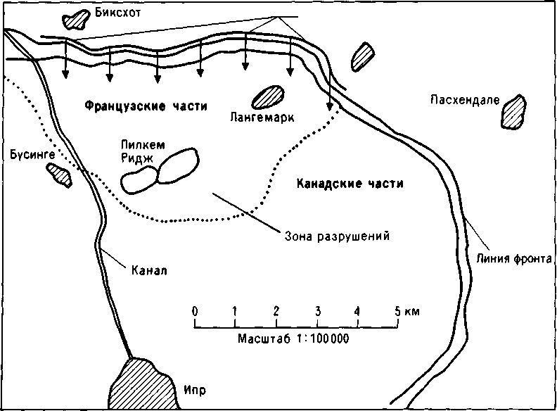
Размещение баллонов с газом Пулкопелле
Рис. 15.2. Карта места проведения газовой атаки 22 апреля 1915 г. близ Ипра (Бельгия).
В заключение отметим, что в целом применение хлора в качестве боевого отравляющего вещества во время первой мировой войны разочаровало поборников химического оружия того времени. Аналогичное утверждение можно найти в работе [Haber,1986].

15.2.4. ПРОМЫШЛЕННЫЕ АВАРИИ С ВЫБРОСОМ ХЛОРА
В табл. 15.1 указаны 18 случаев крупных аварий с хлором за период 1939 -1976 гг. Эти данные взяты из отчета [АСМНД979], который базируется на описаниях, приведенных в работе [Marshall,1977]. Кроме того, приведены краткие описания еще двух аварий, происшедших после 1979 г.

ТАБЛИЦА 15.1. Некоторые аварии с выбросом хлора
Дата аварии | Место аварии | Хранилище хлора | Масса облака, т | Количество  погибших
10 декабря 1976 г. | Батон-Руж,  шт. Луизиана, США | Резервуар | 90 | 0
5 ноября 1947 г. | Раума, Финляндия | То же | 30 | 19
30 декабря 1962 г. | Корнуолл, Канада | Ж/д цистерна | 28 | 0
13 марта 1965 г. | Гриффит,  шт. Индиана, США | То же | 27 | 0
31 января 1965 г. | Ла-Барр,  шт. Луизиана, США | -"- | 27 | 1
13 декабря 1926 г. | Сент-Обан, Франция | Резервуар | 24 | 19
10 мая 1929 г. | Сиракьюз,  шт. Нью-Йорк, США | То же | 24 | 1
24 декабря 1939 г. | Зарнешти, Румыния | -"- | 24 | 60
1917г. | Уайандотт,  шт. Мичиган, США | -"- | 17 | 1
Некоторые из этих 18 аварий более детально описаны ниже. Информация, кроме специально оговоренных случаев, взята из работы [Harris,1981].

15.2.5. АВАРИЯ 10 ДЕКАБРЯ 1976 г. В БАТОН-РУЖ
(ШТ. ЛУИЗИАНА, США)
Авария, случившаяся в Батон-Руж (шт. Луизиана,США) 10 декабря 1976 г., описана также в работе [Eilers,1976]. Разлитие хлора массой в 90 т испарялось со скоростью 18 т/ч. Отметим, что в данном случае никто не погиб, хотя авария произошла вблизи крупного города. Это объясняется тем, что ветер отнес облако за реку Миссисипи (ширина реки около 1 км) на малонаселенную местность. В качестве меры предосторожности 10 тыс. студентов и 500 чел. местного населения были эвакуированы.

ТАБЛИЦА 15.1. Некоторые аварии с выбросом хлора (продолжение)
Дата аварии | Место аварии | Хранилище хлора | Масса  облака, т | Количество  погибших
4 февраля 1947 г. | Чикаго,  шт. Иллинойс, США | Ж/д цистерна | 16 | 0
8 февраля 1934 г. | Ниагара-Фоле,  шт. Нью-Йорк, США | Тоже | 15 | 1
4 апреля 1952 г. | Вальсум,  ФРГ | Резервуар | 15 | 7
28 апреля 1963 г. | Брандсвилл,  шт. Пенсильвания, США | Ж/д цистерна | 8 | 0
26 января 1940 г. | Мьодолен,  Норвегия | Тоже | 7 | 3
1 августа 1949 г. | Фрипорт,  шт. Техас, США | Трубопровод | 4 | 0
30 марта 1956 г. | Лейк-Чарльз,  шт. Луизиана, США | Тоже | 3 | 0
12 ноября 1936 г. | Джонсонберг,  шт. Пенсильвания, США | Ж/д цистерна | 2 | 0
12 июля 1964 г. | Мобил,  шт. Алабама, США | Трубопровод | Нет данных | 1
Некоторым работникам предприятия была оказана медицинская помощь.
Причиной утечки послужил относительно слабый взрыв смеси природного газа и воздуха. От ударной волны резервуар с хлором упал с поддерживающих опор. При падении на землю резервуар получил пробоину. Размеры пробоины не указаны. Наличие следующих условий уменьшило последствия от этой аварии: низкая плотность населения на пути движения облака; процесс утечки происходил медленно, так как пробоина имела малые резмеры; низкая температура воздуха (авария произошла в декабре).
15.2.6. АВАРИЯ 5 НОЯБРЯ 1947 г. В РАУМА (ФИНЛЯНДИЯ)
Причиной аварии послужили переполнение резервуара, не имевшего предохранительного клапана, и последующий разрыв оболочки резервуара.
Размер утечки составил 30 т. В результате погибли 19 человек, находившиеся в радиусе 150 м от резервуара. Люди, находившиеся в помещениях в 200 м от места утечки, не пострадали.

15.2.7. АВАРИЯ 31 ЯНВАРЯ 1961 г. В ЛА-БАРРЕ
(ШТ. ЛУИЗИАНА, США)
Эта авария не описана в работе [Harris,1981]. Описание аварии имеется в работе [Joyner,1962], в которой исследуются медицинские аспекты данного инцидента.
В результате железнодорожной катастрофы, вызванной сходом состава с рельс, из пробитой цистерны вылилось не менее 35 т хлора. Образовавшееся облако было частично ограничено защитной дамбой вдоль берега реки Миссисипи в направлении распространения. Отмечена массовая гибель домашних животных (49 свиней, 4 мула, 2 коровы, 1 лошадь, 320 кур). На основании местоположения трупов животных площадь зоны поражения оценена в 15 км². Зона, в которой быстро погибли находившиеся там животные, была расположена в 2 км от места аварии. Согласно рисунку в работе [Joyner,1962], эта зона располагалась по направлению ветра.
Через 3 ч после аварии были взяты пробы воздуха на анализ; концентрация хлора составляла 1200 мг/м³ в 75 м от места аварии. Такой уровень загазованности сохранялся в течение 7 ч после аварии. Через 9 ч концентрация хлора снизилась до 24 мг/м³ в непосредственной близости от места аварии. Это объясняется тем, что скорость испарения многотонного разлития хлора весьма невысока.
В результате аварии пострадали 100 чел.; 15 чел. были отправлены в госпиталь, из которых один - 11-месячный младенец - умер через 5 ч с момента отравления. У 10 чел. развился отек легких, 5 чел. при поступлении в госпиталь находились в бессознательном состоянии. Пострадавшим назначали кислород и атропин. Умерший ребенок в момент аварии находился в доме на расстоянии 500 м от места утечки. Пытаясь спасти задыхавшегося ребенка, отец вынес его на улицу, однако этим только усугубил положение, так как концентрация хлора на улице была выше, чем в помещении. Другой двухмесячный младенец и его отец, находившиеся внутри этого дома, остались в живых.

15.2.8. АВАРИЯ 13 ДЕКАБРЯ 1926 г. В СЕНТ-ОБАНЕ (ФРАНЦИЯ)
В данной аварии образовалось разлитие 24 т хлора, в результате чего погибло 19 чел. Причиной аварии послужил внутренний взрыв, происшедший в результате реакции между хлором и водородом, который является побочным продуктом при электролизе. Погибшие люди в основном находились в радиусе 50 м от аварийного резервуара.

    - АВАРИЯ 24 ДЕКАБРЯ 1939 г. В ЗАРНЕШТИ
(РУМЫНИЯ)
Во время этой аварии образовалось разлитие 24 т хлора и погибло 60 чел. Предполагается, что причиной утечки послужил разрыв оболочки резервуара под действием гидравлического давления. Погибшие люди находились в основном вокруг резервуара, но несколько человек на железнодорожной станции, расположенной в 250 м от места аварии, также погибли. Эта авария принесла два печальных рекорда: во-первых, 60 чел. погибших - это наибольшее число погибших за всю историю аварий с выбросом хлора; во-вторых, один из погибших находился на расстоянии около 800 м от места аварии - это наибольшее удаление от места аварии с выбросом хлора при летальном исходе для пострадавшего.
В момент аварии был легкий ветер и скорость дрейфа облака была мала. Многим людям удалось взобраться на возвышенности и таким образом избежать попадания в облако хлора.

15.2.10. АВАРИЯ 10 НОЯБРЯ 1979 г. В МИССИССАУГА (КАНАДА)
Эта авария не описана в работе [Harris,1981]. Причиной аварии послужил сход с рельсов 25 или 26 вагонов-цистерн, из которых в одном содержался хлор, в одиннадцати - пропан, в трех - толуол и в трех гидроксид натрия. Эта авария не имеет подробного описания в технической литературе. Вся приведенная ниже информация взята из репортажей газеты [SS.1979] с места аварии.
Причиной схода с рельсов послужило заклинивание буксы одного из вагонов вследствие перегрева. Цистерна с хлором (90 т) в результате схода с рельсов получила пробоину. После аварии цистерну, в которой оставалось 30 т хлора, залатали и оттащили с места происшествия. Местность вокруг цистерны с хлором была завалена обломками, несколько цистерн с пропаном загорелись. Одна из этих цистерн взорвалась, осколки разлетелись на значительное расстояние. Высказано предположение, что восходящие потоки воздуха от горящих цистерн предотвратили интенсивное рассеяние испарившегося хлора. Пожар продолжался в течение 6 дней, в его тушении принимали участие 100 пожарных.
О погибших или пострадавших не сообщалось. Полиция эвакуировала 200 тыс. жителей на площади в 125 км². Для части населения эвакуация длилась около недели.
15.2.11. АВАРИЯ 1 АВГУСТА 1981 г. В ПОС. МОНТАНА
(МЕКСИКА)
В результате железнодорожной катастрофы (отказ тормозов) 32 цистерны с хлором сошли с рельсов в узком ущелье. Образовалось разлитие 300 т хлора. Образовавшееся облако хлора накрыло поселок Монтана- примерно 20 домов. Погибло 17 чел. Считается, что до 500 чел. попали в загазованную зону, многие из них были с отравлением отправлены в госпиталь. Тысячи людей покинули близлежащий город Серритос.
*Данная авария подробно обсуждена на научной конференции в октябре 1981 г., материалы которой опубликованы в [Lane,1982]. В работе, в частности, подробно проанализированы организация и результаты оперативного мониторинга данной аварии. - Прим. ред.
15.2.12. ОБЗОР АВАРИЙ С ВЫБРОСОМ ХЛОРА
Обществом инженеров-химиков-технологов [IChemE,1985a] был сделан обзор аварий с выбросом хлора, где отмечается, что, за исключением одного все случаи гибели людей при таких авариях происходили в радиусе до 400 м, а основная часть погибших находилась на площади радиусом 250 м от места аварии.
15.3. АММИАК
15.3.1. СВОЙСТВА АММИАКА
Аммиак NH₃ имеет молекулярную массу, равную 17, плотность его в 0,6 раза меньше плотности воздуха при одинаковой температуре. Это, однако, не означает, что в случае потери герметичности резервуара, содержащего сжиженный аммиак формирующееся облако будет обязательно легче воздуха, В таких условиях в некоторых случаях отмечалось образование облаков воздушно-аммичной смеси воздуха. Можно показать, что при смешении паров аммиака, находящегося при температуре -33 °С (т. кип, аммиака при атмосферном давлении), с окружающим воздухом, имеющим температуру, скажем.20 °С. при любом соотношении смешиваемых компонентов образующаяся смесь всегда будет легче воздуха. Для объяснения более высоких значений плотности образующейся смеси следует допустить возможность адиабатического насыщения воздуха путем либо испарения капель жидкого аммиака, захваченных в воздухе, либо охлаждения разлития жидкого аммиака ветром ниже -33°С. В работах [Ball,1970; Shaw,1978] утверждается, что последний механизм неправомерен и такая ситуация невозможна, так как за счет теплопроводности окружающего воздуха температура разлития жидкого аммиака всегда будет близка к температуре кипения аммиака при атмосферном давлении. Однако полностью отбрасывать возможность такой ситуации на стадии мгновенного испарения не стоит. В частности, Беверидж [Beveridge,1981] в своей работе так и не приходит к определенному заключению по этому вопросу.
По некоторым своим свойствам (т. кип. -33°С, критическая температура -132°С) аммиак похож на хлор. Так же как и хлор аммиак удобно хранить в сжиженном виде Зависимости давление паров - температура и доля мгновенно испаряющейся жидкости в адиабатическом приближении - температура для аммиака и для хлора весьма близки (см. рис. 5.5). Однако аммиак в основном перевозится в виде охлажденной жидкости (в рефрижераторах). В качестве примера расскажем о заводе по получению аммиака в Ливии, в Марса-эль-Брега, где автор настоящей книги был советником по безопасности. Производительность этого завода составляет 1000 т в день, весь аммиак идет на экспорт и перевозится в океанских танкерах. В резервуарах хранилища этого завода содержатся десятки тонн аммиака (120 тыс. т. - Ред.) в охлажденном виде при слегка повышенном давлении. Отметим, что в США (а возможно, и еще где-нибудь)* существуют трубопроводы, по которым аммиак транспортируется через всю
*В СССР действует крупнейший магистральный аммиакопровод Тольятти - Григорьевский лиман (вблизи Одессы). Протяженность основной трассы 2100км, пропускная способность - около 3 млн. т/год, условный диаметр - 350 мм, рабочее давление - 81 кгс/см . По трассе предусмотрены отвод Панютино - Горловка (250 км), 14 насосных и 30 раздаточных станций. Поступаемый из Тольятти и Горловки аммиак накапливается в хранилищах одесского припортового завода, в которых загружаются танкеры-газовозы. Ими продукт поставляется в США на компенсационной основе (в 1979 г. - около 1 млн. т) [Бережковский, 1979]. - Прим. ред.
страну. В табл. 15.2 отмечены 4 случая утечки аммиака из трубопроводов в США.
Аммиак значительно менее токсичен, чем хлор, значение ПДК равно 35 мг/м³, а ОК - 350 мг/м³. По данным [NIOSH.1978] LC₅₀ аммиака для мышей равна 4837мг/м³ при экспозиции 60 мин. Используя 'приведенное в гл. 14 соотношение, получим значение LD₅₀, равное 21 мг/кг массы (аналогичная величина для хлора составляет 3,5 мг/кг) Отметим, что не стоит обольщаться значением 21 мг/кг массы, однако то, что аммиак менее токсичен, чем хлор, общепризнанно.
ТАБЛИЦА 15.2. Некоторые аварии с выбросом аммиака
Дата аварии | Место аварии | Хранилище  аммиака | Масса  облака, т |  | Количество  погибших
5 июня  1971 г. | Флорал,  шт. Арканзас, США | Трубопровод | 600 |  | 0
7 мая  1976 г. | Инид,  шт. Оклахома, США | -"- | 500 |  | 0
6 декабря  1973 г. | Конуэй,  шт. Канзас, США | -"- | 277 |  | 0
16 января  1976 г. | Ландскруна,  Швеция | -"- | 180 |  | 2
16 ноября  1970 г. | Блэр,  шт. Небраска, США | Резервуар | 160 |  | 0
18 февраля  1969 г. | Крит,  шт. Небраска, США | Ж/д цистерна | 90 |  | 9
21 января  1970 г. | Белл,  шт. Западная  Виргиния, США | -"- | 75 |  | 0
3 сентября  1975 г. | Техас-Сити,  шт. Техас, США | Трубопровод | 50 |  | 0
13 июля  1973 г. | Потчефструм,  ЮАР | Резервуар | 38 18
11 мая  1976 г. | Хьюстон,  шт. Техас, США | Автоцистерна | 19 6
21 августа  1968 г. | Льевен,  Франция | -"- | 19 |  | 6
Важно, что в материалах [NIOSH.1978] информации по токсичности как аммиака, так и хлора очень мало. Этот факт отражает странную ситуацию, когда объем информации по токсичности вещества не связан адекватно с объемом его применения в промышленности.
В работе [Trevethick,1973] указывается, что самым серьезным последствием отравления аммиаком _является отек легких, и предлагается в качестве лекарственного препарата сульфат атропина Попадание жидкого аммиака на кожу или в глаза приводит к сильным ожогам.
15.3.2. ПРОМЫШЛЕННОЕ ЗНАЧЕНИЕ АММИАКА
Аммиак имеет большое промышленное значение. В основном он используется для производства удобрений и является начальным продуктом для промышленного синтеза многих химических веществ. Азотную кислоту получают исключительно из аммиака. Аммиак производят обычно на крупных предприятиях с производительностью до 1 тыс. т/сут. Для дальнейшей переработки аммиак транспортируют на другие предприятия автомобильным, железнодорожным транспортом или по трубопроводам. Как отмечалось выше, аммиак транспортируют либо в сжиженном виде, либо охлажденным. Отметим, что транспортировка аммиака в охлажденном виде более безопасна. Мировое производство аммиака примерно совпадает по количеству с мировым производством хлора.
В работе [Legge,1934] приводится 105 случаев отравления, происшедших в Великобритании и приведших к 9 летальным исходам, причем все летальные исходы приходятся на 1907 - 1910 гг. Автор настоящей книги не имел возможности собрать достаточную статистику по авариям с выбросом аммиака, такую, как, например, статистика по авариям с хлором, приведенная в работе [Harris,1981]. В табл. 15.2, взятой из отчета [АСМН.1978], отмечены 11 аварий с выбросом большого количества аммиака и приведшие к 41 летальному исходу. В табл. 15.1 отмечены 18 аварий с крупными выбросами аммиака, приведшие к 113 летальным исходам.
15.3.3. ПРИМЕНЕНИЕ АММИАКА В КАЧЕСТВЕ БОЕВОГО
ОТРАВЛЯЮЩЕГО ВЕЩЕСТВА
В истории не зафиксировано случая применения аммиака в качестве боевого отравляющего вещества во время войны.

15.3.4. АВАРИИ С ВЫБРОСОМ АММИАКА
15.3.4.1. АВАРИЯ 5 ИЮНЯ 1971 г. В ФЛОР АЛЕ
(ШТ. АРКАНЗАС, США)
По-видимому, это было самое крупное разлитие аммиака, отмеченное в литературе. Разрыв трубопровода привел к выбросу около 600 т аммиака. Жертв не было. Аммиак попал в реку, что привело к гибели рыбы. Этот случай описан в журнале [Chemical Engineering,! 971].

15.3.4.2. АВАРИЯ 13 ИЮЛЯ 1973 г. В ПОТЧЕФСТРУМЕ (ЮАР)
Эта авария, происшедшая на заводе по выпуску удобрений, описана в работе [Lonsdale,1975]. Причиной аварии стал отрыв торцевой крышки резервуара, содержавшего 50 т аммиака. Осколок торцевой части диаметром 2,9 м (25% массы торцевой части) отлетел на 40 м. Размер утечки составил 38 т аммиака, хранившегося при температуре около 15°С. В результате аварии погибло 18 чел., причем шестеро из них находились за пределами предприятия. Упоминавшаяся в начале раздела работа [Lonsdale,1975] содержит много информации. В частности, рис. 15.3, на котором представлен план места аварии с указанием местонахождения погибших и тех, кто остался в живых, заимствована также из цитируемой работы.
Из людей, работавших в радиусе до 50 м от места аварии, на месте погибли 2 человека, а 5 были спасены, но умерли позже от последствий отравления. Из работавших в радиусе 50 -100 м на месте никто не умер, впоследствии умерли 5 чел.; из пораженных на расстоянии 100 - 150 м впоследствии умер 1 чел.; на расстоянии 150 - 200 м - впоследствии умерли 5 чел. Было отмечено 65 случаев несмертельных отравлений. Отметим одну интересную подробность - некоторые пострадавшие утверждали, что на земле дышать было легче, так как воздух содержал у поверхности земли меньше аммиака. В статье [Lonsdale,1975] приводятся результаты металловедческого анализа разрушенного резервуара: торцевая часть оказалась очень хрупкой. По мнению независимого эксперта, после замены торцевой части резервуара (за 4 года до аварии) необходимо было провести термообработку для снятия образовавшихся напряжений.
15.3.4.3. АВАРИЯ 11 МАЯ 1976 г. В ХЬЮСТОНЕ (ШТ. ТЕХАС, США)
В данной аварии автоцистерна с аммиаком, двигавшаяся по горному шоссе, в результате дорожного происшествия съехала с полотна дороги и, пролетев 10 м, упала на проезжую часть проходившего внизу шоссе. Произошел мгновенный выброс 19т аммиака, погибло 6 чел., из них четверо умерли на месте (непонятно, правда, входит ли в это число водитель автоцистерны, который, по-видимому, погиб в результате дорожного происшествия, а не от действия аммиака), пострадало более 100 чел. [McMullen,1976]. Фотография места происшествия, сделанная через 1 мин после аварии и приведенная на рис. 15.4, заимствована из работы [Fryer,1979].
В начальный период аварии образовавшееся облако аммиачно-воздушной смеси было тяжелее окружающего воздуха. Доказательством этому служит значительная площадь вокруг места аварии, на которой, как видно по фотографиям, трава увяла и приобрела коричневый цвет. Эта площадь, согласно оценкам автора данной книги, сделанным путем сравнения фотографий из работы [Fryer,1979] и карты места аварии из работы [McMullen,1976] (рис. 15.5 и 15.6), составляет приблизительно 1 км2.
Были отобраны пробы воздуха в районе аварии, однако эта операция была проведена через 2,5 ч после аварии, и поэтому результаты анализа этих проб (концентрация аммиака составляла единицы мг/м2) никакой полезной информации об уровнях концентрации до момента отбора проб не дают.
15.4. ФОСГЕН
15.4.1. СВОЙСТВА ФОСГЕНА
Фосген, или дихлорид карбонила, СОС12 имеет молекулярную массу, равную 99, в газовой фазе он в 3,5 раза тяжелее воздуха и в жидком состоянии имеет плотность 1,4 т/м³. Это летучая жидкость или бесцветный газ с т. кип.
8°С при атмосферном давлении, критическая температура равна 182°С. Фосген можно хранить и перерабатывать в сжиженном виде при любых обычных температурах окружающей среды. Доля мгновенно испарившейся жидкости в адиабатическом приближении при 20°С составляет для фосгена 5%.
Фосген - высокотоксичное вещество, его ПДК равна 0,4 мг/м³, а ОК - 8 мг/м³.

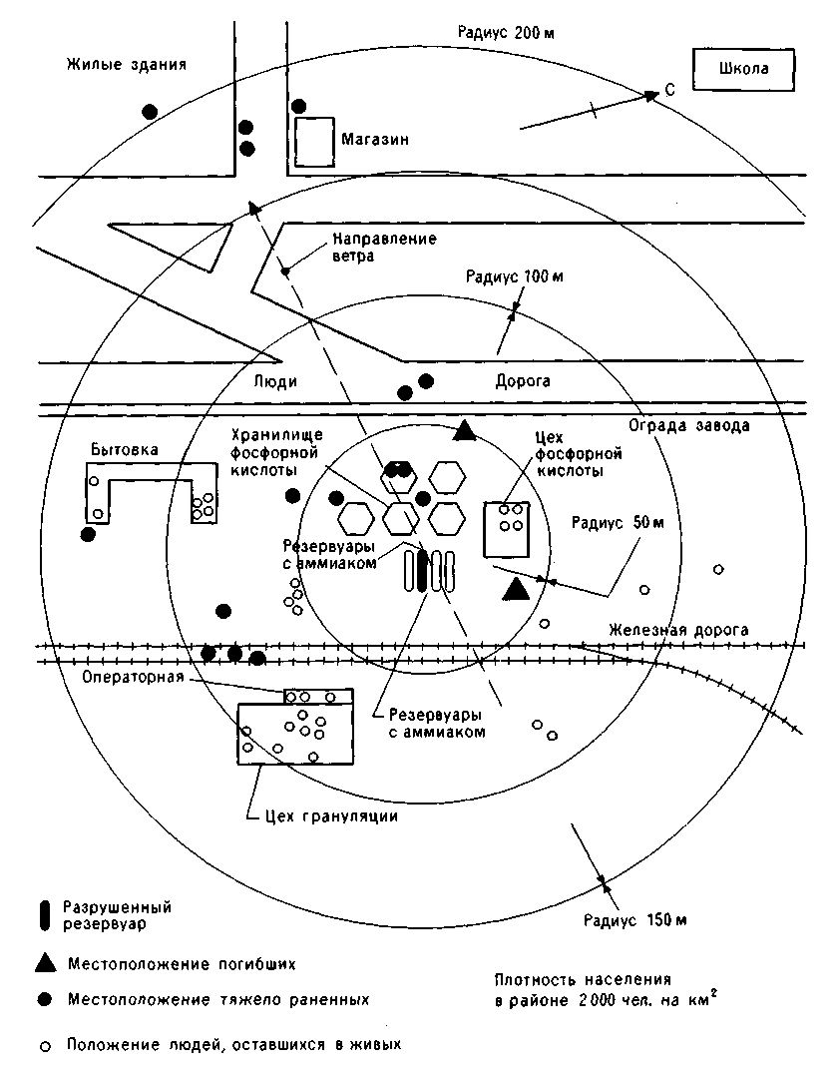
Рис. 15.3. План района аварии 13 июля 1973 г. в Потчефструме (ЮАР).

При низких концентрациях фосген имеет запах прелого сена. В отличие от хлора фосген не оказывает мгновенного действия. В докладе министерства внутренних дел Великобритании [НО.1938] говорится: "Существует обычно период "хорошего самочувствия" от первых признаков до серьезных симптомов отравления фосгеном. Наличием такого периода объясняется смысл понятия "отложенного действия фосгена". По мнению, высказанному в работе [Trevethick,1973], период скрытого развития отравления может достигать 48 ч. Основной симптом отравления фосгеном - сильный отек легких; в таких случаях рекомендуется подача кислорода в легкие.
По данным [SIPRI.1971] LD₅₀ для фосгена равна примерно 0,3 мг/кг. Это значение получено исходя из LC₅₀=3,2 г ∙ мин/м³. В ежегоднике [NIOSH.1978] приводится значение LC₅₀, равное 3200 мг/м³, но без указания времени воздействия, которое, очевидно, должно быть очень коротким. Отметим, что данные по токсичности этого вещества весьма противоречивы. В работе [Prentiss,1937], которая, правда, не является надежным источником, утверждается, что, по мнению американских исследователей, фосген в 11 раз токсичнее хлора, а по мнению немецких специалистов - в 16 раз. При сравнении значений LD50 для фосгена и хлора получаем отношение токсичности этих газов, равное 12: 1, которое получено на основании данных по хлору и фосгену, приведенных соответственно в работах [Withers,1985] и [SIPRI.1971]. Интересно, что в последней работе указано отношение значений LD₅₀ для фосгена и хлора, равное 6:1.
15.4.2. ПРОМЫШЛЕННОЕ ЗНАЧЕНИЕ ФОСГЕНА
Фосген производится в значительно меньших масштабах по сравнению с аммиаком или хлором. Например, годовое производство фосгена в США составляет около 0,6 млн. т; для сравнения напомним, что хлора или аммиака в США производится около 16 млн. т в год. Тем не менее фосген является весьма важным химическим веществом для промышленности: в последние годы он стал основным источником для получения изоцианатов, которые служат сырьем для производства полиуретанов. В США 85% годового производства фосгена идет на производство полиуретанов.
В работе [Legge,1934] отмечено 106 случаев отравления фосгеном в период 1907 - 1931 гг., наибольшая часть этих случаев приходится на военное время 1917 -1918 гг. В Великобритании отмечены всего лишь два летальных случая отравления фосгеном, оба в 20-х годах нашего столетия.
За все время в промышленности произошел лишь один случай отравления фосгеном, приведший к мгногочисленным летальным исходам, - это авария в 1928 г. в Гамбурге, которая описана ниже.

15.4.3. ИСПОЛЬЗОВАНИЕ ФОСГЕНА В КАЧЕСТВЕ БОЕВОГО
ОТРАВЛЯЮЩЕГО ВЕЩЕСТВА
В качестве боевого 0В фосген широко применялся во время первой мировой войны. В работе [Prentiss,1937] отмечено 23 случая боевого применения фосгена в газовых атаках совместно с хлором, 43 случая обстрела снарядами, снаряженными фосгеном и хлором; из этих 43 случаев 29 раз применялся лишь один фосген.
Несмотря на свою высокую токсичность, фосген оказался не таким эффективным в боевом плане, как хлор. Объяснением последнему факту, а также тому, что фосген применяли вместе с хлором во время войны, служит относительно низкая летучесть фосгена.
Боевое применение фосгена широко обсуждается в работе [Haber,1986]. Отметим, что во время первой мировой войны немецкая армия применяла вещество, которое называлось "дифосген". На самом деле это был не димер фосгена, а трихлорметилхлорформиат.

15.4.4. АВАРИЯ 28 МАЯ 1928 г. В ГАМБУРГЕ (ГЕРМАНИЯ)
Это единственная авария с выбросом фосгена, вызвавшая гибель сразу нескольких человек. Она произошла в Гамбурге 28 мая 1928 г. Автор настоящей книги пользовался двумя источниками: журналом [JRUSI.1928] и [Harris,1981]. Согласно первому источнику, авария произошла в Хофе-Канал в районе гавани. В результате аварии погибло 11 чел. Переменный ветер способствовал распространению фосгена в разных направлениях. Авария произошла в воскресенье, и народу вокруг места аварии было мало, что несомненно сказалось на числе погибших. Размер утечки составлял "300 или более куб. футов газа". По нашему мнению, такое значение является сильно заниженным и, по-видимому, относится не к объему газа, а к жидкости. Отметим, что 300 куб. футов жидкости -это 12т жидкости, а в работе [Наг г is, 1981] утверждается, что размер утечки составлял 11т. Через некоторое время (в одном случае через неделю) 171 чел. обратились в больницу из-за последствий отравления фосгеном. Пострадавшие находились в радиусе 11 км от места аварии. Была проведена эвакуация на один день 350 жителей. В работе Харриса отмечается, что погибли два человека, находившиеся на лодке в море в 100 м от места аварии, еще двое погибших находились в 300 м от места аварии.

15.5. МОНОКСИД УГЛЕРОДА
15.5.1. ВВЕДЕНИЕ
Моноксид углерода (окись углерода, или угарный газ) включен в данный раздел, так как этот токсичный газ вызывал при отравлении наибольшее количество летальных исходов в Великобритании по сравнению с другими токсичными веществами. Тем не менее автор не относит это вещество к основным химическим опасностям в том смысле, в котором это понятие употребляется в данной книге. Это объясняется тем, что летальный исход при отравлении моноксидом углерода обычно случается в условиях ограниченного пространства и чаще всего приводит к гибели лишь одного человека.

15.5.2. СВОЙСТВА МОНОКСИДА УГЛЕРОДА
Моноксид углерода СОа- это газ без цвета, без запаха, без вкуса, не раздражающий слизистые оболочки. Молекулярная масса моноксида углерода равна 28, он слегка тяжелее воздуха, критическая температура равна -139°С, т. е. это постоянный газ. Это один из немногих постоянных токсичных газов, другим примером служит фтор. Моноксид углерода обладает средней токсичностью : ПДК равна 55 мг/м³, ОК - 1650 мг/м³. В работе [NIOSH.1978] приводятся три различных значения LC5o для трех различных млекопитающих, среднее из них составляет 3323 млн⁻¹ (время экспозиции автор не указывает. - Ред.), a LD₅₀ по формуле пересчета составляет 94 мг/кг, которые даны для экспозиции 4 ч и менее. Отметим, что на самом деле общее количество попавшего в кровь моноксида углерода меньше по сравнению с расчетным значением по LD₅₀, так как лишь часть моноксида углерода, попавшего в легкие человека, впоследствии всасывается в кровь. В принципе можно узнать действительную LD₅₀ для человека по результатам вскрытия трупов при наличии достаточной статистики. Определение основывается на том, что моноксид углерода, попадая в кровь, соединяется с гемоглобином и образует карбоксигемоглобин, который лишает кровь возможности переносить кислород к тканям. Количество карбоксигемоглобина (КОГ) может быть аналитически определено. Согласно работе [H&SE.1984], летальный исход наступает, когда 80% гемоглобина переходит в карбоксигемоглобин. Используя значения, приведенные в работе [Bell,1965], можно вычислить, что при 80%-ном содержании моноксида углерода в крови доза моноксида углерода будет составлять 18 мг/кг. В этой работе также утверждается, что сродство к гемоглобину у моноксида углерода в 250 раз выше, чем у кислорода.
Определенные количества карбоксигемоглобина находятся в крови курящих людей. Согласно работе [H&SE.1984], в крови некурящих содержание КОГ составляет 0,1 - 2,5% (от общего количества гемоглобина), а у курильщиков может достигать 5 -15%. Там же утверждается, что смерть может наступить при содержании КОГ в крови 70 - 80%, а при содержании 80 - 90% смерть наступает в течение считанных минут.

15.5.3. БЫТОВОЕ (НЕПРОМЫШЛЕННОЕ) ЗНАЧЕНИЕ
МОНОКСИДА УГЛЕРОДА
Согласно работе [Vale,1981], из 4000 человек, погибших в Великобритании от различного рода отравлений в 1979 г., 1000 погибли от отравления моноксидом углерода. Отравление угарным газом в быту происходит в различных ситуациях. Например, известен способ самоубийства путем вдыхания выхлопных автомобильных газов, которые по данным работы [H&SE,1984] содержат моноксид углерода в диапазоне концентраций 10 тыс.-100 тыс. млн⁻¹. (Для сравнения напомним, что LC_{50.} Для моноксида углерода примерно равна 3 г/м³ при экспозиции около 4 ч.)
Люди могут погибнуть от отравления моноксидом углерода в помещениях, отапливаемых путем сжигания газа. Это объясняется тем, что горение углеродсодержащих топлив всегда ведет к образованию того или иного количества СО, которое увеличивается в случае нехватки углерода. Последняя ситуация очень неприятна для человека: смерть наступает в результате совместного воздействия моноксида углерода и нехватки кислорода.
В отчете [BG.1983] приводятся следующие данные по летальным исходам от отравления моноксидом углерода в результате утечек из трубопроводов:
Год | 1978 | 1979 | 1980 | 1981 | 1982
Количество летальных исходов | 63 | 95 | 84 | 102 | 70

Приведенные выше данные, взятые из работы [Vale, 1981], не совпадают с официальными данными Великобритании [OPCS.1979]. Например, по официальным данным в результате бытовых отравлений угарным газом (не самоубийств) в 1978 г. в Англии и Уэльсе погибло:

Источник СО | Общее число  погибших, чел. | Из них в быту,  чел.
Выхлопные газы  автомобилей | 24 | 21
Неполное сгорание топлива  при отоплении домов | 33 | -
Прочие источники | 9 | 8

15.5.4. ПРОМЫШЛЕННОЕ ЗНАЧЕНИЕ МОНОКСИДА УГЛЕРОДА
В химической промышленности моноксид углерода используется в производстве метанола и других спиртов, а также служит совместно с хлором сырьем для получения фосгена; в металлургии- в процессах карбонилирования для очистки никеля.
Как отмечалось выше, количество летальных исходов при отравлении моноксидом углерода в промышленности значительно снизилось в последнее время, так как многие технологические процессы, опасные в этом смысле, были законодательно запрещены. В работе [Legge,1934] за период 1907 -1931 гг. отмечено 1899 случаев отравления моноксидом углерода, причем 224 из них с летальным исходом, т. е. в среднем по 10 смертей в год (отметим, что за два года из этого периода статистика отсутствовала). В настоящее время в Великобритании отдельно случаи отравления моноксидом углерода не учитываются. Так, в 1974 г. в промышленности произошло 329 случаев отравления газами, из них 6 - с летальным исходом, в 1977 г. - 395 (3) [H&SE,1977;1979]. По официальным данным в 1978 г. в Великобритании [OPCS,1979] летальных исходов от отравления моноксидом углерода не было.

15.5.5. АВАРИЯ 17 ЯНВАРЯ 1982 г. НА РЕКЕ МОЗЕЛЬ
(ФРАНЦИЯ/ЛЮКСЕМБУРГ)
При движении по реке баржа врезалась в опору проходившего над рекой трубопровода с моноксидом углерода. Трубопровод разорвался, произошел выброс газа. Погибло 5 чел.

15.5.6. ЗНАЧЕНИЕ МОНОКСИДА УГЛЕРОДА В ВОЕННОЕ ВРЕМЯ
Несмотря на свои привлекательные свойства (с точки зрения боевого применения), такие, как дешевизна, простота производства, отсутствие запаха, цвета, моноксид углерода никогда не применялся в качестве боевого отравляющего вещества. Это объясняется трудностями в обращении со сжатыми постоянными газами по сравнению со сжиженными газами и достаточно высокой летучестью. Тем не менее моноксид углерода вызывал отравления, возможно даже с летальными исходами, в ходе первой мировой войны. В [RAMS,1925] говорится: "...разрывы артиллерийских снарядов, огонь из автоматического оружия в условиях ограниченного пространства и разрывы мин приводят к образованию вредных газов, таких, как... моноксид углерода, которые могут вызвать серьезные потери в войсках".

15.6. ИПРИТ
15.6.1. ВВЕДЕНИЕ
Иприт включен в рассмотрение в данной работе, хотя он имеет ограниченное промышленное значение. По данным работы [ECD.1982] иприт относится к категории самых опасных токсичных веществ.
Иприт в качестве боевого отравляющего вещества довольно широко применялся во время первой мировой войны, во время войны в Абиссинии в 1935 г. Были сообщения о применении иприта в военных действиях между Ираном и Ираком. Известен случай во время второй мировой войны, который будет описан ниже, когда в результате военных действий иприт, не предназначенный для боевого применения (см. примечание к разд. 15.6.4. - Ред.), привел к человеческим жертвам.
15.6.2. СВОЙСТВА ИПРИТА
Согласно работе [Clarke,1968], иприт (ди-(2-хлорэтил) сульфид, или S(CH₂CH₂C1)₂} - бесцветная или слегка желтоватая маслянистая жидкость со слабым запахом чеснока, т. пл. 14 °С, т. кип. выше 200°С, летучесть составляет 960 мг/м³ при 25°С. При контакте с ипритом человек не испытывает никаких болевых ощущений; первые симптомы отравления проявляются через 1 - 48 ч. В результате отравления ипритом на коже возникают волдыри, болят глаза, возможна временная или постоянная потеря зрения, в случае высоких концентраций иприта в воздухе поражаются легкие, что может привести к летальному исходу.
По данным [NIOSH,1978] для человека наименьшая летальная доза равна 64 мг/кг при проникновении через кожу и LC₅₀=1,5 г ∙ мин/м³ (время экспозиции -1 мин.). Если пересчитать приведенные выше значения в летальные дозы для человека, то соответственно получим около 4,5 г/кг и 10,5 мг/кг. Таким образом, летальные дозы для кожно-резорбтивного и ингаляционного действия иприта сильно различаются. Отметим, однако, что значение концентрации для ингаляционного пути отравления в случае открытой местности очень сильно завышено (напомним, что летучесть иприта равна 960 мг/м3 при 25 °С),
В работе [Hersh,1968] утверждается, что в настоящее время американское военное командование относит иприт к "несмертельным отравляющим веществам, вызывающим образование волдырей на коже; он может при определенном временном воздействии привести к летальному исходу". Таким образом, иприт - это не газ, а летучая жидкость, которая имеет достаточное давление паров, чтобы вызвать гибель людей на местности в условиях определенного ограничения пространства. Иприт не имеет собственной способности к рассеиванию: при боевом применении иприта используется небольшой заряд ВВ для его рассеивания.
При попадании иприта на кожу его действие можно нейтрализовать, если сразу применить вещества, содержащие гипохлориты. Этими веществами также проводят эффективную дегазацию обмундирования и местности [НО.1938].

15.6.3. ПРИМЕНЕНИЕ ИПРИТА ВО ВРЕМЯ ПЕРВОЙ
МИРОВОЙ ВОЙНЫ
В работе [Prentiss,1937] оспаривается утверждение, что иприт эффективно применялся во время первой мировой войны, и указывается, что на одного пострадавшего приходилось 27 кг иприта. Согласно Прентиссу, для боевых отравляющих веществ на один летальный исход приходилось 20 раненых, а примерно 12 тыс. т иприта вызвали 61,5 тыс. случаев ранений, из них 1130 смертельных.
Хабер [Haber,1986] сообщает, что общее количество иприта, произведенного в Германии во время первой мировой войны, составляло примерно 7,5 тыс. т (включая 20% растворителя), а хлора - 87 тыс. т, и было произведено 38 млн. артиллерийских снарядов, снаряженных ипритом. По мнению Хабера, практически невозможно получить точную статистику, например соотношение погибших и раненых по количеству применяемого иприта.

15.6.4. ГИБЕЛЬ КОРАБЛЯ "ДЖОН ХАРВИ"
Херш [Hersh,1968] описывает случай, происшедший во время второй мировой войны. Английский корабль "Джон Харви", перевозивший 100 т иприта,* подвергся сильной воздушной атаке в одной из гаваней Италии. Моряки с этого и других кораблей, пытаясь спастись вплавь, были вынуждены плыть по воде, покрытой слоем иприта. Всего получили отравления 600 чел., из них 83 погибли. К несчастью, факт отравления этих моряков ипритом был распознан, когда уже было поздно, в противном случае многих удалось бы спасти.

15.7. ФОСФОРОРГАНИЧЕСКИЕ СОЕДИНЕНИЯ
15.7.1. ВВЕДЕНИЕ
В этом разделе автор преследовал две цели. Во-первых, рассмотреть группу соединений, содержащих фосфор, которые используются в качестве инсектицидов и в той или иной степени токсичны для человека. Во-вторых, рассмотреть некоторую группу близких к этим веществам соединений, которые, хотя и не имеют промышленного значения, обладают высокой токсичностью и могут быть использованы в качестве боевых отравляющих веществ. Последнюю группу обычно называют отравляющими веществами нервно-паралитического действия.
Важным моментом в контексте данной работы является вопрос о том, относятся ли эти вещества к основным химическим опасностям. Несомненно, что многие из них имеют высокую степень токсичности. При ингаляционном отравлении LD₅₀ для паратиона (инсектицид) составляют 5 мг/кг [Heath,1961], что значительно ниже, чем LD₅₀ для стрихнина - около 23 мг/кг [NIOSH.1978]; для нервно-паралитического газа зарина LD₅₀ равна 0,28 мг/кг [Heath,1961]. Нет уверенности, что некоторые из этих веществ, как, например, нервно-паралитический газ табун, вообще производятся где-либо в настоящее время. Для тех токсичных веществ, которые выпускаются промышленностью, должны обеспечиваться такие условия, чтобы во время аварийного выброса при попадании в атмосферу это вещество разбавлялось до безопасных для здоровья концентраций. Паратион, например, применяется на полях в концентрациях 0,01 - 0,10%. Отметим, что паратион занесен в список наиболее токсичных веществ [ECD,1982].

______________________________________________________________
*По другим данным [Infeld,1971] корабль "Джон Харви" по заданию военного командования США доставил в порт Бари снаряженные ипритом авиационные бомбы. Кроме моряков пораженные были и в городе за счет распространения иприта с продуктами горения. Американское командование скрывало факт нахождения в порту химических боеприпасов, и только итальянские врачи, участвовавшие в абиссинской войне, в городской больнице распознали поражение ипритом. - Прим. ред.
15.7.2. СВОЙСТВА ФОСФОРОРГАНИЧЕСКИХ СОЕДИНЕНИЙ
Общая химическая формула и формулы отдельных соединений (инсектицидов и нервно-паралитических газов) данного класса представлены на рис.
15.7; они заимствованы из работ [Heath,1961; Rose,1968; SIPRI.1971]. Из этих же работ взята информация, которая будет представлена ниже. Как указано в энциклопедии [Kirk-Othmer,1981], теоретически возможно около 25 млн. соединений с такой общей формулой, из которых около 100 тыс. уже синтезировано. Производство таких веществ в середине 70-х годов в США имело порядок нескольких тысяч тонн в год.
Способ воздействия рассматриваемых веществ на организм человека тот же, что и для нервно-паралитических газов, он описан в работе [Rose, 1968]: "Нервно-паралитические газы угнетают фермент холинэстеразу, которая используется для разрушения в организме человека одного из химических переносчиков нервного сигнала после выполнения им своих функций. Действие этих газов двойное. Во-первых, теряется контроль над участками нервной системы. Во-вторых, химический переносчик сигналов быстро накапливается в организме человека, а это вещество в больших количествах является ядом. Таким образом, организм человека сначала становится неспособным к самостоятельным движениям, а затем сам себя отравляет".
Механизм действия инсектицидов примерно аналогичен описанному выше, с той разницей, что действие инсектицидов более специфично для нервной системы насекомых, человеку эти препараты особого вреда не приносят, а нервно-паралитические газы особо опасны именно для людей.
При низких дозах* у человека появляются следующие симптомы: потеря аппетита, тошнота, потоотделение и тяжесть в груди. При более высоких дозах начинаются рвота, непроизвольное мочеотделение и дефекация, затем паралич дыхательной системы. Некоторые из веществ сильно действуют на глаза [Heath,1961].

_______________________________________________________________
*Нервно-паралитические газы угнетают фермент холинэстеразу, осуществляющую гидролиз медиатора ацетилхолина, который участвует в передаче нервных импульсов как в центральных, так и периферических отделах нервной системы. Возникающее в результате угнетения активности холинэстеразы избыточное накопление ацетилхолина приводит к нарушению передачи нервных импульсов, которое выражается вначале в виде возбуждения, а затем в параличе важнейших физиологических систем. Более подробную информацию можно найти в специальных монографиях, например [Стройков.1978]. - Прим. ред.

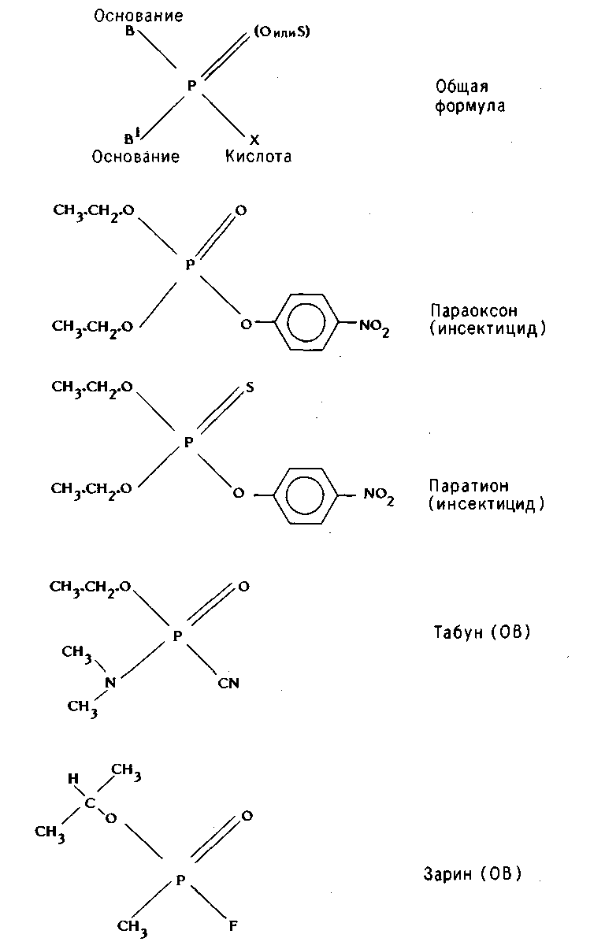
Рис. 15.7. Структуры фосфорорганических соединений.

15.7.3. ПАРАТИОН
Согласно [Kirk-Othmer,1981], в США ежегодно теряется до 10% возможного урожая вследствие воздействия различных насекомых. Очевидно, что по этой причине производство инсектицидов имеет большую коммерческую значимость.
Одним из наиболее широко используемых инсектицидов является паратион. Он имеет широкий спектр эффективного применения: от колорадского жука до различных видов тли, поражающей хлопковые плантации.
В работе [Heath,1961] приводится значение LD₅₀ для внутривенного введения паратиона крысам - 3 мг/кг; согласно [Kirk-Othmer,1981], LD₅₀ для крыс составляет 6-15 мг/кг. Таким образом, паратион - это высокотоксичное вещество. Случаи отравления происходили путем проникновения паратиона в кровь через кожные покровы, так как пострадавшие не знали о возможности отравления таким способом. Согласно [Heath,1961], в Калифорнии был 121 случай отравления фосфорорганическими инсектицидами в 1954 г., а в Японии - 600 случаев за 1953 -1959 гг. Однако неизвестно, сколько из этих случаев было смертельных, а сколько привело к хроническим заболеваниям.

15.7.4. НЕРВНО-ПАРАЛИТИЧЕСКИЕ ГАЗЫ
Термин "нервно-паралитические газы", строго говоря, не совсем верен, так как это жидкости с температурой кипения выше температуры кипения воды. Они, однако, достаточно летучи, чтобы представлять блыиую опасность для людей, находясь в паровой фазе. Именно поэтому и укоренилось название "нервно-паралитические газы".
Температуры кипения и летучесть (в г/м³ воздуха при 20°С) четырех нервно-паралитических газов указаны в табл. 15.3; эти данные взяты из

ТАБЛИЦА 15.3. Свойства нервно-паралитических газов
Вещество | Температура  кипения,°С | Летучесть,^{а}  кг/м³ | Средняя смертельная  ингаляционная  токсодоза  LD₅₀, мг/кг | Средняя смертелная  кожно-резорбтивная  токсодоза  LD₅₀, мг/кг
Табун | 256 | 0,61 | 0,040 | 14,00
Зарин | 147 | 21,9 | 0,010 | 35,00
Зоман | 167 | 3,06 | 0,005 | 1,400
VX-газы^{б} | 298 | 0,01 | 0,001 | 0,085
а) Равновесная концентрация пара вещества при определенной температуре (автор приводит данные для 15 °С).
б) Формула в открытой печати не опубликована.

энциклопедии [Kirk-Othmer,1979]. Значения LD50 для ингаляционного и кожно-резорбтивного поражения взяты из работы [SIPRI.1971], в которой статистика по кожно-резорбтивному действию не приводится.*
Первые три вещества из этого ряда были получены в Германии во время второй мировой войны. Табун к этому времени уже имелся в достаточных количествах, но ни разу не применялся. Это объясняется тем [Borkin,1979], что Гитлер не был уверен в отсутствии такого же оружия у противников и опасался аналогичного ответного удара. В работе [Rose, 1968] утверждается, что Германия не могла наладить производство зарина из-за коррозии оборудования. Эта трудность была преодолена после войны американцами. С тех пор, как говорится в цитируемой работе, в США существуют запасы такого оружия.
В работе [Heath, 1961] приводятся описания симптомов отравления по результатам воздействия на добровольцев сублетальных доз зарина, а также симптомы сильных отравлений от более высоких доз, происшедших по случайности. Согласно этой работе, симптомы поражения зарином в большей или меньшей степени соответствуют общей клинической картине при отравлении фосфорорганическими соединениями и зависят от размеров дозы.
Медицинская помощь включает вдыхание кислорода, искусственное дыхание (рот в рот), введение атропина (до 50 мг на человека). Утверждается, что такие терапевтические мероприятия оказываются успешными в 50% случаев тяжелых отравлений паратионом.
Не представляется возможным ответить на вопрос, не являются ли эти вещества промежуточными продуктами в производстве инсектицидов. В работе [Сох,1976] говорится, что такое утверждение справедливо для зарина, однако мы не смогли найти этому подтверждений.
Новые образцы химического оружия, так называемые бинарные снаряды, в общих чертах описаны в энциклопедии [Kirk-Othmer,1979]. Два реактива находятся в одном снаряде, где они разделяются специальной мембраной. Ни один из этих реактивов не является токсичным, но при срабатывании снаряда происходит разрыв мембраны, и в результате химической реакции образуется высокотоксичный нервно-паралитический газ. Очевидно, что при такой конструкции значительно снижается опасность при производстве и хранении этих снарядов.
15.8. ДИОКСИН
15.8.1. ОБЩИЕ СВЕДЕНИЯ
Несмотря на ряд утечек, происходивших в промышленности, впервые диоксин привлек к себе широкое внимание общественности после 10 июля 1976 г., когда в результате аварии им была заражена территория в несколько квадратных километров, использовавшаяся под сельскохозяйственные угодья в районе Севезо (Италия). Эта территория оставалась непригодной в течение нескольких лет. В результате аварии никто не погиб, но было много пострадавших, которые заболели хлоракне - это заболевание описано ниже.
Авария в Севезо как пример крупной химической аварии рассмотрена в гл. 18.

________________________________________________________________________________________
*Представляется более правильным для ингаляционного поражения оперировать не с летальными дозами (LD₅₀), а с соответствующими токсодозами (LCt₅₀), измеряемыми в г ∙ с/м³. -Прим. ред.
В данном разделе обсуждаются следующие вопросы: физические свойства диоксина, его биологическое действие и промышленное значение, причины и обстоятельства аварии в Севезо и ее последствия.
Еще одним фактором, привлекшим внимание общественности к диоксину, было использование американцами дефолиантов в войне против Вьетнама. Речь идет о конкретном веществе - "оранжевом агенте", содержащем в виде примеси диоксин. Отмечено развитие хронических заболеваний у американских военнослужащих, обращавшихся с ним. По фактам таких заболеваний пострадавшие обращались с исками в суды США.
Более того, гербицид 2,4,5-Т (трихлорфеноксиуксусная кислота), который широко используется, на 50% состоит из "оранжевого агента". Это вызвало серьезные опасения, особенно со стороны профсоюзов, что постоянная работа с 2,4,5-Т, например при обработке посевов, может привести к отравлению диоксином, несмотря на то, что он присутствует лишь в виде примеси.
Химическое название диоксина- 2,3,7,8-тетрахлордибензо-п-диоксин, его структурная формула приведена на рис. 15.8. Слово "диоксин" ранее употреблялось как торговое название (сейчас оно изменено) совершенно другого соединения - эфира уксусной кислоты 2,6-диметил-м-диоксан-4-ола, их не следует смешивать. Также нельзя путать диоксин с диоксаном - диэтилендиоксидом, который является димером этиленоксида (иногда его называют п-диоксином, тетрагидро). Ни одно из этих веществ не содержит хлора, который, по-видимому, играет важную роль в опасных свойствах диоксина и аналогичных соединений.
Диоксин - это также общее название для группы соединений -полихлорированных дибензо-п-диоксинов (ПХДД). Чтобы избежать путаницы, далее под диоксином мы будем понимать лишь 2,3,7,8-тетрахлордибензо-п-диоксин, для обозначения соединений этого же класса будет употребляться аббревиатура ПХДД.
Несмотря на то что рассматриваются случаи хронических заболеваний, все они, кроме особо оговоренных, были вызваны единичными аварийными выбросами диоксина.

15.8.2. ИСПОЛЬЗУЕМАЯ ЛИТЕРАТУРА
По вопросам, связанным с диоксином, существует обширная литература. Для данного раздела выбран ряд работ, с которыми автор настоящей книги лично ознакомился. В табл. 15.4 указаны 14 работ; они расположены в более или менее хронологическом порядке, ниже к ним приведены краткие аннотации.
Первые три работы были опубликованы до аварии в Севезо. Первые две связаны с аварией 24 апреля 1968 г. в Болсовере (Великобритания) на предприятии Coalite Works. Это был предвестник Севезо. Тогда один человек погиб в результате падения со стены. Милнз [Milnes,1971] дает короткую справку об этом инциденте с кратким обсуждением способов образования диоксина, его токсических и биологических свойств. Мей [Мау,1973] рассматривает эту аварию с медицинской точки зрения в плане лечения пострадавших (79 человек заболели хлоракне). В работе [Carter,1975] описываются случаи отравления диоксином лошадей на конном заводе в шт. Миссури (США) в период с июня 1971 г. по январь 1974 г. Причиной отравлений послужил мазут, загрязненный диоксином, который распылялся на тренировочном поле. Из 85 лошадей, которых тренировали на этом поле, 62 заболели, из них 48 погибли. Отмечены многочисленные случаи гибели птиц, кошек, собак и грызунов.

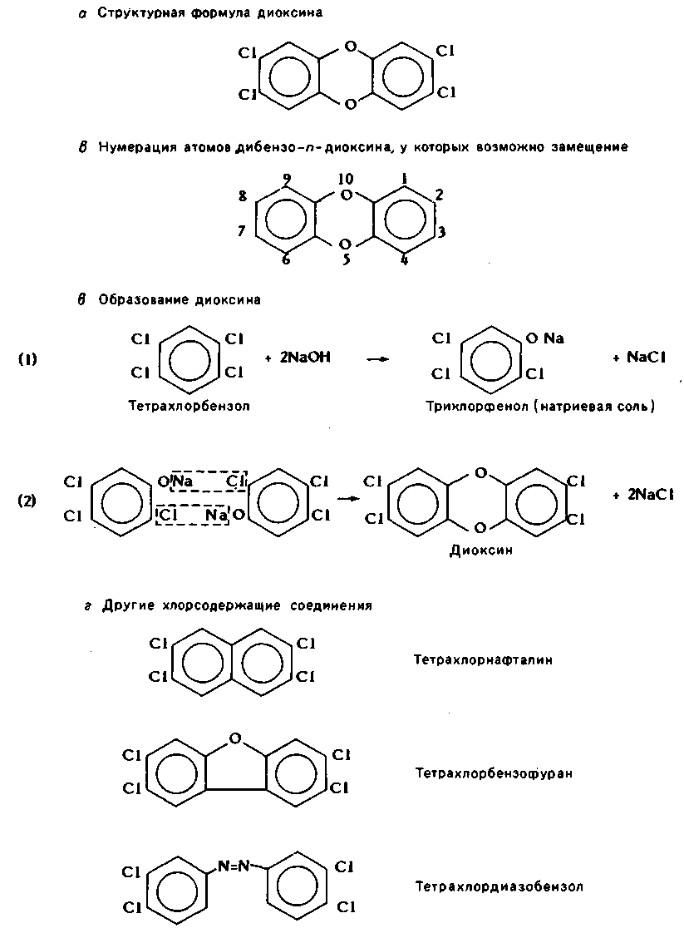
Рис. 15.8. Диоксин и аналогичные соединения.

ТАБЛИЦА 15.4. Список работ по диоксину, аварии 10 июля 1972 г. в Севеао (Италия) и смежным вопросам
Литература | Тип | Предмет исследования
Литература | Тип | А | Б | В | Г | Д | Е | Ж | З | И
[Milnes,1971]  [Мау,1973]  [Carter,1975]  [Cattabeni.1978]  [Crow,1978]  [Seveso,1978]  [Whiteside.1978]  [Hombergei-,1979] [Holmstedt,1980]  [Theophanous,1981] [Hay,1982]  [Rice,1982]  [Coulston,1983] [Cardillo,1984] | С  С  С  М  С  М  М  С  С  С  М  С  М  С | █  ▓  ▓  ▓  █  ▓ | ▓  ▓  ▓  ▓  █  ▓  ▓  █ | ▓  ▓  █  ▓  █  ▓  █  ▓  █  █ | █  █  █  █ | ▓  ▓  ▓  ▓  ▓  █  █  █  ▓ | ▓  █  ▓  ▓  ▓  ▓  █  ▓  ▓  ▓ | ▓  █  ▓  █  ▓  ▓  ▓  ▓ | █  ▓  █  ▓  █  █ | ▓  █  ▓  ▓  ▓  ▓  █  █
Здесь введены следующие сокращения:
Тип литературы: М - монография (или сборник), С - статья (публикация в периодической печати или препринт).
Характер рассмотрения данного вопроса: █ - освещаются все аспекты проблемы, и ▓ - затрагиваются отдельные моменты.
А - физические и химические свойства диоксинов, аналитическое определение диоксинов.
Б - способы синтеза диоксинов.
В - биологические свойства диоксинов и их гомологов.
Г - болезнь хлоракне.
Д - аварии с выбросами диоксина (кроме аварии 10 июля 1976 г. в Севезо (Италия)).
Е - причины и обстоятельства аварии 10 июля 1976 г. в Севезо (Италия).
Ж - природа и течение поражений у пострадавших в аварии 10 июля 1976 г. в Севезо (Италия), данные медицинских наблюдений за пострадавшими в авариях с выбросами диоксина.
3 - экологический ущерб аварии 10 июля 1976 г. в Севезо (Италия).
И - проблемы дегазации зараженной диоксином зоны.

В работе подробно описаны симптомы, наблюдавшиеся у животных, и способы обнаружения диоксина.
Работа [Cattabeni,1978] касается принципиальных возможностей качественного и количественного определения диоксина, его биологических свойств и способов дегазации. Это, по-видимому, самая обстоятельная работа по данным вопросам, за исключением, может быть, работы [Homberger,1979].
Работа [Crow, 1978], хоть и написана после катастрофы в Севезо, уделяет этому случаю мало внимания. Это медицинское исследование, в котором описано заболевание хлоракне и дана информация по другим веществам, также вызывающим это заболевание. Отмечается, что все упомянутые в этой работе вещества, вызывающие хлоракне, имеют приблизительно одинаковую химическую структуру. Это симметричные молекулы с двумя бензольными кольцами, связанными азотом или кислородом, или конденсированные вещества типа производных нафталина, имеющие в молекуле 4 атома хлора, как представлено на рис. 15.8.
Отчет [Seveso,1978] - это официальный доклад парламентской комиссии по расследованию причин и обстоятельств аварии в Севезо. Существует определенное сомнение в отношении года опубликования этой работы, так как он не указан в сборнике [H&SE,1980], который является английским переводом данной работы.
В работе [Marshall,1980a] проанализированы итоги работы комиссии. Отметим, что в отчете [Seveso,1978] приведены 674 библиографические ссылки по диоксину и аналогичным соединениям.
Работа [Whiteside,1978] - это обзор токсических эффектов при применении гербицида 2,4,5-Т, который в качестве примеси содержит диоксин. Особое место уделяется применению этого вещества во время войны во Вьетнаме. В работе приводится краткое описание аварии в Севезо, в котором принижена роль конструкции реактора как основной причины, вызвавшей мгновенное поражение людей и растительности. В цитируемой работе содержится обширная информация по поводу психологического воздействия, оказанного аварией на население пораженного района. Есть раздел, посвященный подробному описанию хлоракне, возникающей после длительного воздействия ПХДД на организм человека.
Статья [Homberger,1979] представляет собой подробный обзор по токсичности диоксина и последствиям аварии для здоровья местного населения, включая результаты медицинского наблюдения после аварии. Обсуждается воздействие диоксина на человека, сельскохозяйственные культуры и почву, включая проблему дегазации. Авторы цитируемой работы были сотрудниками либо компании Givaudan, либо компании Hoffmann La-Roche - эти компании являлись владельцами завода в Севезо. Это обстоятельство сыграло основную роль в том, что выводы работы - малое количество случаев заболеваний хлоракне, да и то в легкой форме, и отсутствие статистики, подтверждающей серьезность последствий аварии, - не были единодушно приняты специалистами и общественностью. Однако в современных работах, например [Coulston,1983], которая представляет точку зрения независимых экспертов, содержатся факты, противоречащие этим выводам. В работе [Holmstedt,1980] описаны другие аварии с диоксином (кроме Севезо) и их последствия. Механизм цепной реакции, возникшей во время аварии в Севезо, рассмотрен в статье [Theophanous,1981]. С выводами этой статьи, которые описаны ниже, соглашаются авторы работы [Coulston,1983].
В книге [Нау,1982] приводится наиболее полная информация по диоксину и аналогичным соединениям: начиная от событий во время войны во Вьетнаме и кончая проблемами дегазации почвы после аварии в Севезо и других подобных инцидентов. Подробно описано биологическое действие диоксина и других ПХДД.
Работа [Rice, 1982] затрагивает вопросы экологии в районе Севезо и проблему дегазации. Книга [Coulston,1983] - это работа коллектива авторов по вопросам воздействия диоксина на человека и окружающую среду и по проблеме дегазации.
В работе [Cardillo,1984] принята и развита далее точка зрения [Theophanous,1981], а также рекомендованы меры по повышению безопасности технологического процесса получения 2,4,5-трихлорфенола.

15.8.3. ХИМИЧЕСКИЕ И ФИЗИЧЕСКИЕ СВОЙСТВА ДИОКСИНОВ
Отмеченные в предыдущем разделе работы касаются в основном биологических эффектов диоксина и ПХДД, но не затрагивают их химических и физических свойств.
Согласно работе [Cattabeni,1978], первым синтезированным представителем ПХДД было октахлорпроизводное, полученное Мерцем и Уэйтом в 1872 г., а собственно диоксин был синтезирован Зандерманном в количестве 25 г в 1957 г. [Sandermann,1957]. Впоследствии лаборант, проводивший эту работу, был госпитализирован по поводу хлоракне. Согласно письму Зандерманна, опубликованному в работе [Cattabeni,1978], в этой же больнице ранее лечились работники местной фабрики, которые заболели хлоракне в 1953 г. Милнз [Milnes,1971] описывает способ выделения продукта, полученного в результате экзотермической реакции смеси, содержащей 1,2,4,5-тетрахлорбензол, с этиленгликолем и гидроксидом натрия. Этот продукт представляет собой белые кристаллы с т. пл. около 300 °С. При проведении масс-спектрографического и хроматографического анализов это вещество оказалось идентичным диоксину. Таким образом, было получено косвенное подтверждение того, что диоксин имеет т. пл. около 300 °С.
В книге [Hay, 1982] указано низкое значение растворимости диоксина в воде - 2 ∙ 10⁻⁴ млн⁻¹. Чуть больше он растворим в органических растворителях (44 млн⁻¹ в жирах); углеводородах (570 млн⁻¹ в бензоле); наибольшая растворимость - в хлорорганических соединениях (1400 млн⁻¹ в дихлорбензоле). Но даже и в последнем случае он относится к категории "очень малорастворим". В цитируемой работе отмечается, что диоксин обладает стойкостью к термическому воздействию, кислотам и основаниям. Утверждается, что при 700 °С в течение 21 с распадается только 50% диоксина. В работе [Rice,1982] обсуждается термическая стабильность диоксина и приводятся данные из работы [Stehl,1973], согласно которой "диоксин полностью распадается при 800 °С в течение 21 с". Кроме того, утверждается, что время полураспада диоксина при 1200 °С составляет 10⁻⁴ с.
Короче говоря, диоксин химически очень инертен и практически нерастворим во многих растворителях. Остается неясным, каким образом столь инертное в химическом и физическом отношении вещество проявляет такую высокую биологическую активность.
Отметим, что в специальной литературе ведутся многочисленные дискуссии относительно структуры веществ, аналогичных диоксину, включая ПХДД (см. табл. 15.4). По данным журнала Chemical Abstracts в дибензодиоксине можно заместить до восьми атомов водорода на хлор (см. рис. 15.8). В работе [Cattabeni,1978] утверждается, что количество хлорзамещенных производных этого вещества равняется 75, хотя и не все из них были синтезированы. Следует учитывать, что два изомера не обязательно проявляют одинаковую биологическую активность. Примером могут служить два изомера монохлордибензодиоксина [МХДД]: 1-МХДД и 2-МХДД (очевидно, что все другие положения - 3, 4, 6, 7, 8 - неотличимы от положения 1 либо от положения 2). Однако для дихлордибензодиоксинов существует уже 10 возможных неидентичных производных, для трихлордибензодиоксинов - 14, а для тетрахлордибензодиоксинов - 22. Для хлорпроизводных с большим количеством атомов хлора число неидентичных изомеров резко сокращается. Так, для октапроизводных существует лишь одно соединение. Таким образом, при описании биологических свойств надо указывать не только количество атомов хлора, но и их положения, поскольку изомеры проявляют разные биологические свойства.
В работе [Нау,1982] также обсуждаются свойства хлорпроизводных дибензофуранов, структура которых аналогична диоксину (см. рис. 15.8). Утверждается, что эти вещества в 2 - 4 раза менее токсичны, чем диоксин.

15.8.4. ОПРЕДЕЛЕНИЕ ДИОКСИНА
Чрезвычайно высокая токсичность диоксина требует высокочувствительной техники химического анализа. В работе [Rice, 1982] отмечается, что какое-либо зонирование по степени опасности зараженной территории в Севезо было бы невозможно без аналитического мониторинга. Техника того времени, согласно [Rice, 1982], позволяла определять количества диоксина с точностью до 5 ∙ 10⁻¹² г. Хей [Hay, 1982] критикует измерения количества диоксина в 2,4,5-Т с помощью спектрометра, сделанные представителями UK Office of the Government Chemist: чувствительность этой модели масс-спектрометра имела порядок нескольких частей на миллион, а нынешние модели имеют в миллион раз более высокую чувствительность. Техника измерений, выполнявшихся в Севезо, описана в работе [Cattabeni,1972]. Там же приводится описание способа анализа методом газовой хроматографии на колонках со стеклянными капиллярами, когда хроматограф соединен с масс-спектрометром. Использование для анализа способа масс-спектрометрической фрагментации описано в работе [Holmstedt,1980].

15.8.5. СПОСОБЫ ОБРАЗОВАНИЯ ДИОКСИНА ПРИ СИНТЕЗЕ
2,4,5-ТРИХЛОРФЕНОЛА
В данном разделе мы рассмотрим вопрос о том, каким образом может образоваться диоксин при синтезе 2,4,5-Т. Именно этот процесс использовался в Севезо в 1976 г. и на Coalite Works в 1968 г. Основной реакцией в обоих случаях (см. рис. 15.8) было взаимодействие 1,2,4,5-тетрахлорбензола с гидроксидом натрия в среде метанола или этиленгликоля, служащее для получения трихлорфенолята натрия, ацилирование которого давало затем конечный продукт производства - 2,4,5-трихлорфенол.
При этом возможно протекание побочной реакций, в результате которой образуется диоксин: две молекулы трихлорфенолята натрия конденсируются, образуя одну молекулу диоксина и две молекулы хлорида натрия (см. рис. 15.8). Однако из уравнений реакции, представленных на рис. 15.8, нельзя ничего сказать о количественном соотношении трихлорфенолята натрия и диоксина. На первый взгляд может показаться, что весь конечный продукт будет диоксином, но на практике (даже в самом худшем случае) количество диоксина будет крайне малым: тем не менее даже низкие количества этого вещества могут принести большой вред. Общеизвестно, что при температуре около 180°С (а именно при этой температуре проводились оба процесса) количество образующегося диоксина крайне мало. Также известно, что при повышении температуры процесса выход диоксина растет. Из этого, однако, не следует, что весь получившийся диоксин оставался в конечном продукте: в Севезо в конце технологического потока была установлена печь на 1000 °С с целью ликвидации отходов производства, содержащих, как известно, диоксин [Seveso,1978].
Механизм цепной неконтролируемой реакции, происшедшей в Севезо, обсуждается ниже. Альтернативный механизм образования диоксина приводится в работах [Cattabeni,1978; Hay,1982]. Имеется в виду пиролиз многочисленных органических соединений, имеющих в своем составе хлор. Такие процессы, например, происходят в установках по сжиганию городского мусора. Эти процессы приводят к различным случаям хронических отравлений, например постоянному загрязнению атмосферы. Случай образования диоксина в таком процессе описан в работе [Coulston,1983]: на установке для пиролиза, содержащей около 5 т полихлордифенилов и хлорпроизводных бензола, случился пожар. Анализ воздуха в районе пожара показал, что в пробе содержалось около 3 млн⁻¹ диоксина.

15.8.6. БИОЛОГИЧЕСКИЕ СВОЙСТВА ДИОКСИНА
В литературе широко обсуждается вопрос о биологических свойствах диоксина. Из 13 работ, отмеченных в табл. 15.4, пять посвящены в основном именно этому вопросу. Одну треть объема отводит этому вопросу [Cattabeni,1978], а книга [Coulston, 1983] полностью посвящена этой теме.
По-видимому, точная статистика летальных исходов от воздействия диоксина отсутствует. В работе [Нау,1982] отмечены следующие случаи: 1 случай в США в 1960 г. при работе с диоксином и 2 случая, также в результате профессиональной деятельности, в Чехословакии в 1964 -1969 гг. Для одного из двух случаев в Чехословакии приводится описание, однако число погибших не указано. Отмечен еще один случай гибели человека в ФРГ в 1959 г. Официальное расследование пришло к выводу, что смерть наступила от воздействия диоксина, однако Хей с этим не согласен.
Существует большое количество данных по экспериментам на животных. В отчете [Seveso,1978] приводятся значения LD₅₀ для определенного количества животных. Диапазон значений LD₅₀ простирается от 0,006 мг/кг (ингаляционно) для морских свинок до 0,114 мг/кг для мышей. Первое из этих значений вызвало большое возбуждение в кругах специалистов, и были высказаны предположения, что диоксин - самое опасное из химических веществ, синтезированных человеком. Но как видно из приведенных значений, LD₅₀ для разных животных отличается на порядки. Приведем цитату из работы [Bridges,1984]: "При пероральном отравлении диоксин значительно менее токсичен для мышей, чем для морских свинок, а хомяки в 600 раз менее восприимчивы, чем морские свинки. Различия в восприимчивости к диоксину у трех видов животных говорят о том, что экстраполяция от животных к человеку весьма проблематична". Однако в работе [Brown,1983] сделано следующее предупреждение: "Мы до сих пор точно не знаем, насколько диоксин токсичен для человека, но тем не менее вряд ли кто-нибудь не признает, что диоксин является очень токсичным веществом, даже при отсутствии точных данных по его токсичности для человека". Большой объем информации по экспериментам с диоксином на животных приведен в работах [Cattabeni,1978; Coulston,1983; Hay,1982].
Интересно отметить, что основной симптом нелетального отравления диоксином - хлоракне - почти не воспроизводится при экспериментах на животных. Согласно работе [Crow,1978], хлоракне проявляется у макака резуса, одного типа мышей и кроликов. У последних даже в случае перорального отравления проявления болезни обнаруживаются лишь за ушами. Эта особенность кроликов сделала их очень полезными животными при выяснении способности химических веществ вызывать хлоракне.
Симптомы нелетального отравления диоксином для человека хорошо известны. Это повреждения кожи - хлоракне, потемнение кожи, избыточная волосатость, повреждения печени, сердца, поджелудочной железы, легких, нервной системы, ослабление нижних конечностей и функций органов чувств, подавленность и неврастения.
Эксперименты на животных показали возможность эмбриотоксического и канцерогенного воздействия. Однако для людей такие поражения не были выявлены.
15.8.7. БИОЛОГИЧЕСКИЕ СВОЙСТВА СОЕДИНЕНИЙ,
АНАЛОГИЧНЫХ ДИОКСИНУ
Данные по относительной токсичности диоксина и аналогичных соединений содержатся в работах [Cattabeni,1978] и других. Результаты этих исследований представлены на рис. 15.9, из которого видно, что при замещении водорода в положениях 2, 3, 7, 8 ПХДД становятся крайне токсичными для морских свинок и мышей.
В работе [Crow,1978] представлены результаты исследования ПХДД в отношении их способности вызывать хлоракне. Из рис. 15.8, где представлены формулы этих соединений, видно, что они похожи по структуре: симметричные молекулы с двумя бензольными или конденсированными бензольными кольцами. В цитируемой работе также отмечается, что эти вещества имеют одинаковое расположение электронов на внешней молекулярной орбитали.
Автор настоящей работы выступал в качестве эксперта по вопросам хлоракне для одной крупной компании, занятой в производстве азо- и азоксисоединений.
15.8.8. ХЛОРАКНЕ КАК ПРОФЕССИОНАЛЬНОЕ ЗАБОЛЕВАНИЕ
Этот вопрос обсуждается в работах [Мау,1973; Нау,1982] и наиболее детально -в работе [Crow,1978].
Заболевание хлоракне было признано в качестве профессионального с 50-х годов нашего столетия. Согласно работам [Whiteside,1978; Hay,1982], хлоракне впервые было отмечено у работников хлорной промышленности в Германии, и считалось, что оно вызывается хлором. Впоследствии было выяснено, что причиной хлоракне служат хлорированные (или бромированные) ароматические соединения. По мнению автора данной книги, случаи хлоракне у работников хлорной промышленности вызывались органическими смолами, применяемыми в то время в качестве герметика для электродов. В Великобритании хлоракне было признано профессиональным заболеванием в 1948 г.
Хлоракне является результатом острого или хронического отравления
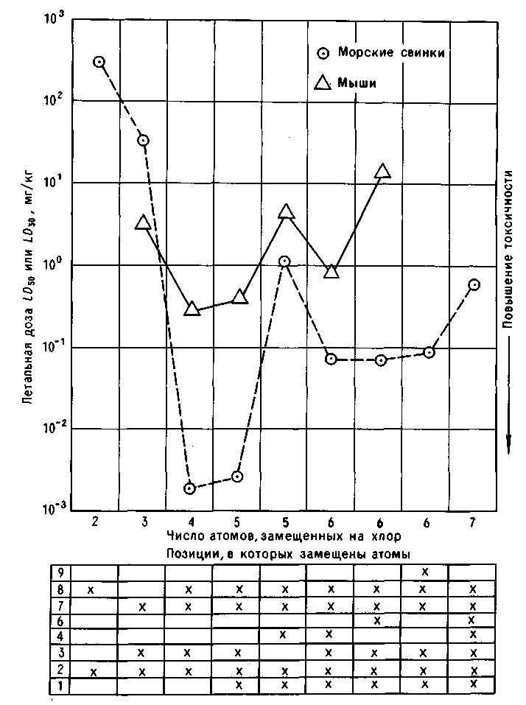
Рис. 15.9. Относительная токсичность хлорзамещенных пара-диоксинов.
определенными химическими веществами. Это заболевание кожи разной степени тяжести: от легкой формы, практически бессимптомной, до сильного обезображивания кожи. Хлоракне проявляется в специфических местах: особенно вокруг глаз и за ушами. Остальная часть лица, другие места тела - шея, плечи,
грудь, нижняя часть туловища - бывают затронуты редко. В некоторых тяжелых случаях все тело может покрываться крупными лишаями, или пигментация кожи может достичь такой степени, что белого человека нельзя будет отличить от негра. Хлоракне выражается также в появлении большого количества угрей на коже, несколько напоминающих юношеские прыщи, образующиеся в определенных местах на теле.
Время выздоровления зависит от тяжести заболевания. Заболевание легкой степени проходит в течение месяцев. Если поражение было сильным, заболевание может длиться до 15 лет после того, как заболевший перестает контактировать с веществом, вызвавшим болезнь. При сильных степенях поражения возможно образование рубцов на коже.
В работе [Crow, 1978] обсуждается также тест на определение хлоракне у пострадавших.
15.8.9. КРАТКИЙ ОБЗОР АВАРИЙ С ДИОКСИНОМ
В работах [Seveso,1978; Whiteside.1978; Hay,1982; Holmstedt.1980] описаны случаи профессиональных заболевании, вызванных диоксином. В основном в этих работах описываются одни и те же случаи. Наиболее исчерпывающая таблица приведена в работе [Hay, 1982], в которой отмечены 24 случая. Из этих 24 случаев лишь 6 сопровождались взрывами (табл. 15.5).
В отчете [Seveso,1978] утверждается, что во время аварии на предприятии компании Dow Chemicals (США) произошел взрыв, однако у Хея подтверждения этому нет.
Случай на предприятии компании Monsanto описан в работах [Holmstedt,1980; Нау,1982]. Здесь проводились в большом объеме медицинские наблюдения, по результатам которых было выяснено, что среди 120 рабочих, подвергавшихся действию диоксина в течение 30 лет, уровень смертности оказался ниже, чем преполагалось. Не было также подтверждений увеличения смертности от рака среди них.
Случай на предприятии компании BASF в 1953 г. также описан в работах [Holmstedt,1980; Hay,1982]. Медицинское обследование 75 пострадавших было проведено через 25 лет. Уровень смертности у лиц этой группы почти не отличался от контрольной. Хей обращает внимание на 6 случаев заболевания раком желудка при трех ожидаемых среди этой группы. Среди персонала этого предприятия была еще одна смерть, отнесенная к действию диоксина, однако оба автора в этом не уверены.
Взрыв на предприятии компании Philips-Duphar в 1963 г. также описан в цитируемых работах. Медицинское обследование не включало наблюдения за контрольными группами, однако уровень смертности в данном случае не повысился. Компания Philips намерена продолжить наблюдения за 27 своими сотрудниками, подвергшимися действию диоксина, с целью сравнения результатов этих наблюдений с контрольной группой.
Взрыв на предприятии компании Coalite в 1968 г. описан в работах [Milnes,1971; May,1973; Seveso,1978; Holmstedt,1980; Hay,1982]. В последней работе приведено наиболее подробное описание аварии. По-видимому, это был первый взрыв в истории производства 2,4,5-трихлорфенола, в котором в качестве растворителя применялся этиленгликоль. Никаких последовательных медицинских наблюдений за пострадавшими не было, и, согласно мнению Хея, отношение к этому инциденту администрации компании Coalite оставляет желать лучшего. Этот автор также критикует действия Управления охраны здоровья и промышленной безопасности (H&SE).
15.8.10. АВАРИЯ 10 ИЮЛЯ 1976 г. В СЕВЕЗО (ИТАЛИЯ)
15.8.10.1. ВВЕДЕНИЕ
Причины и обстоятельства аварии в Севезо широко обсуждались в прессе и! специальной литературе. Не менее шести книг выпущено на эту тему, а| количество работ исчисляется, наверное, сотнями. Широкое внимание уделяли! этому вопросу радио и телевидение. Совет ЕЭС выпустил в связи с этой аварией! специальную директиву за номером 82/501/ЕЕС, известную под названием! "Директива по Севезо".
В данном разделе автор стремился изложить "только лишь правду" в форме весьма сжатых выводов по результатам расследования этой аварии, хотя автор отдает себе отчет в том, что "всей правды" в разделе изложить не удастся за недостатком места. Вся информация, представленная ниже, за исключением особо оговоренных случаев, взята из отчета [Seveso,1978], на который в дальнейшем в тексте будем ссылаться как на "Отчет".
Авария развивалась следующим образом. Порция 2,4,5-трихлорфенола (ТХФ) была получена в реакторе по реакции между тетрахлорбензолом и гидроксидом натрия в присутствии этиленгликоля и ксилола. После окончания процесса ксилол и этиленгликоль были частично удалены вакуумной отгонкой. Обогрев и мешалка были выключены. Примерно через 7,5 ч сработало предохранительное устройство на реакторе - разрывной диск; это произошло из-за повышения внутреннего давления вследствие неконтролируемой реакции в реакторе. Струя вещества, выходящего из реактора, стала бить в юго-восточном направлении. Это привело к заболеваниям среди людей и нанесло серьезный ущерб природе.

ТАБЛИЦА 15.5. Промышленные аварии с выбросом диоксина
Год | Фирма-владелец.  Местонахождение  предприятия | Вещество | Растворитель | Число  пострадавших, чел.
1949 | Monsanto,  (шт. Западная  Виргиния, США) | ТХФ^{а} | Метанол | 228
1953 | BASF,  Людвигсхафен  (ФРГ) | -"- | -"- | 75
1956 | Rhone/Poulenc,  Гренобль  (Франция) | -"- | -"- | 17
1963 | Philips-Duphar,  Амстердам  (Голландия) | -"- | -"- | 106
1968 | Coalite,  Болсовер  (Великобритания) | -"- | Этиленгликоль | 90
1976 | ICMESA,  Севезо  (Италия) | -"- | -"- | 1000
а)ТХФ - 2,4,5-трихлорфенол.

15.8.10.2. ОПИСАНИЕ ТЕХНОЛОГИЧЕСКОГО ПРОЦЕССА В СЕВЕЗО
Завод в Севезо принадлежал компании ICMESA. Это филиал компании Givaudan (Швейцария), которая в свою очередь являлась филиалом фирмы Hoffmann La-Roche. Завод располагался на территории 52 тыс. м2, персонал составлял 150 чел. Завод выпускал различные химические вещества, в основном ароматические соединения. Производство 2,4,5-трихлорфенола (ТХФ) составляло около 150 т в год и продавалось компании Givaudan, где использовалось для изготовления бактерицидного вещества - гексахлорофена.
ТХФ получали путем взаимодействия 1,2,4,5-тетрахлорбензола с гидроксидом натрия в присутствии этиленгликоля и ксилола (см. рис. 15.8). Несмотря на то что этиленгликоль считается растворителем, в процессах органического синтеза он, по-видимому, играет роль химического агента, образующего промежуточные вещества (алкоксиды), в составе которых натрий попадает в сферу реакции. Ксилол, очевидно, добавляют для того, чтобы иметь возможность азеотропно отогнать воду из конечной смеси. Вследствие этого равновесие в уравнении реакции, представленном на рис. 15.8, сдвинется вправо. Это дает некоторое подтверждение тому, что в полученной смеси непрореагировавший натрий скорее будет присутствовать в форме органического соединения, нежели в форме водного раствора гидроксида.

15.8.10.3. ОПИСАНИЕ РЕАКТОРА
По ряду вопросов "Отчет" содержит мало информации, что отмечалось в работе [Marshall,1980a]. Полностью отсутствуют данные по реактору, за исключением информации о том, что он имел мешалку и был снабжен устройством для нагрева паром и водяного охлаждения, а также о том, что разрывной диск должен был сработать при давлении около 0,35 Мпа. В "Отчете" указано назначение разрывного диска, который служил для защиты реактора от избыточного давления во время технологической операции, когда содержимое перемещалось из реактора путем подачи азота. Вопрос о необходимости установки системы улавливания после диска на случай непредвиденной неконтролируемой реакции обсуждается ниже.
Размеры реактора не указаны, отсутствуют чертеж этого реактора и схема
технологической системы, частью которой он являлся. В "Отчете" отмечается отсутствие на реакторе каких-либо средств автоматического управления. Также отсутствуют данные по количеству загрузки реактора исходными веществами.
Согласно работе [Stevens,1980], которая, очевидно, основывается на статье [Ferraiolo,1979] (эту статью автор настоящей книги лично не изучал), реактор был выполнен из нержавеющей стали и обогревался с помощью спирального змеевика, расположенного вплотную к стенке реактора, паром или водой. Согласно Уилсону [Wilson, 1982], который также ссылается на [Ferraiolo,1979], объем реактора составлял 10 м3. На рис. 15.106 приведен чертеж реактора, который имелся в работах [Stevens,1980] и [Wilson,1982], однако это скорее эскиз, на котором отсутствуют многие детали. Из рис. 15.106 можно почти наверняка сделать вывод о том, что охлаждающая вода подводилась к нижнему,
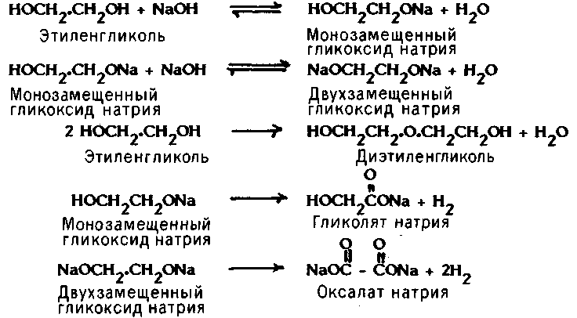
Рис. 15.10a. Некоторые реакции этиленгликоля и его производных.

а не к верхнему концу змеевика. Системы такого типа широко известны в мировой химико-технологической практике, они могут различаться по используемым конструкционным материалам, но в основном имеют большое сходство.

15.8.10.4. КОЛИЧЕСТВА ИСХОДНЫХ ВЕЩЕСТВ
Стивенз [Stevens, 1980], основываясь на работе [Ferraiolo,1979], приводит количества исходных веществ, загруженных в реактор. Они представлены в табл. 15.6 вместе с вычисленными автором настоящей книги значениями молярных эквивалентов и количеств веществ после окончания процесса. В последней графе представлены аналогичные вычисления, приведенные в работе [Rice,1982]; количества даны в килограммах, молярные соотношения - в киломолях.
Количества, представленные в работе [Rice,1982], хорошо согласуются с нашими расчетами, за исключением гидроксида натрия. Кроме того, существует

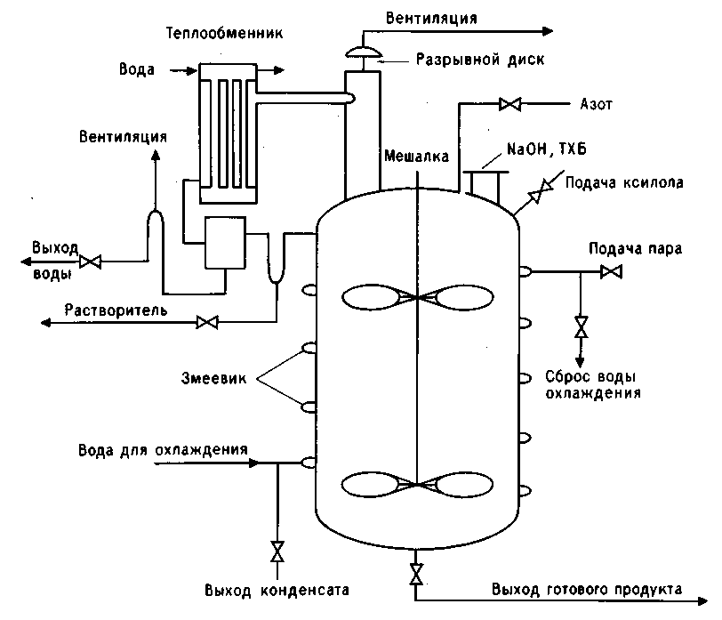
Рис. 15.106. Технологическая схема установки в Севезо.
разумное совпадение расчетных значений с предположительной загрузкой реактора. Не вдаваясь в детали, отметим, что с учетом плотности начальной загрузки, равной 1200 кг/м³, это означает, что реактор был загружен более чем наполовину.
В "Отчете" дискутируется вопрос о молярном соотношении, которое было рекомендовано компанией Givaudan и которое было на самом деле. Согласно технологическому регламенту компании Givaudan, молярное соотношение ТХБ: NaOH: этиленгликоль должно быть равным 1 : 2 : 11,5; а на самом деле оно составляло 1 : 2,7 : 5,5. Это весьма наивный подход к указаниям технологического регламента, так как в подобном документе обычно не указываются действительные соотношения веществ для получения оптимальных результатов из-за соображений конкуренции. На самом деле соотношение ТХБ: NaOH = 1 : 2 является неверным, так как для того, чтобы смесь полностью прореагировала, необходимо иметь значительный избыток NaOH. С этой точки зрения представляется разумным использование избытка NaOH примерно в 1/3 от общего объема реакционной смеси,
ТАБЛИЦА 15.6. Качественный и количественный состав исходного сырья и продукции

Параметры  реагентов | Исходное сырье и продукция
Параметры  реагентов | Тетра-хлор-бензол | NaOH | Этилен-гликоль | Ксилол | ТХФ,  натриевая соль | NaCl
Загрузка,^{а} т | 2000 | 1000 | 3235 | 609 | - | -
Молекулярная масса, у.е | 216 | 40 | 62 |  | 209 | 9
Число молей | 9,3 | 25,0 | 52,2 | - | 9,3 | 9,3
Мольная доля | 1,0 | 2,7 | 5,6 | - | 1,0 | 1,0
Теоретический выход  продукта, т | 0 | 256^{В} | 3235^{Г} | ?? | 1940 | 544
Практический  выход продукта,^{б} т | - | 562 | 2800 | - | 2030 | 542
а) Из работы [Stevens,1980].
б) Из работы [Rice.1982].
в) NaOH в пересчете на этоксилат.
г) Некоторое количество перешло в диэтиленгликоль.
который применялся на заводе в Севезо. Нет также никаких указаний на то, что уменьшение количества гликоля в реакционной смеси могло каким-либо образом послужить одной из причин аварии, действие, по-видимому, имеет под собой экономическую основу, так как в случае возможно более интенсивное использование реактора. В заключении отметим, что критиковать применение более оптимальных режимов производства - значит, не считаться с реальностями химических производств.

15.8.10.5. ИЗМЕНЕНИЯ В ТЕХНОЛОГИЧЕСКОМ ПРОЦЕССЕ
В "Отчете" остро критикуются отклонения от регламента в процессе синтеза. Регламент Givaudan предусматривал ацилирование конечной смеси с целью очистки последней от фенола перед отгонкой ксилола и этиленгликоля. На практике же на заводе в Севезо эти операции проводились в обратном порядке. По мнению авторов "Отчета", если бы ацилирование было проведено сразу же после окончания синтеза в 05.00 в субботу, 10 июля 1976 г., катастрофа могла не случиться. По нашему мнению, эта перестановка технологических операций была сделана не случайно. При такой последовательности есть возможность отогнать ксилол и этиленгликоль без примеси ТХФ, так как натриевая соль практически нелетуча, в то время как выделенный первоначально фенол обладает достаточной летучестью. Есть подтверждение тому, что администрация завода дала разрешение начать процесс в такое время, когда было ясно, что закончить его в пределах нормального рабочего цикла нельзя.*
_______________________________________________________________
*Синтез был закончен ранним утром в субботу. - Прим, перев.
Если бы все технологические операции были проведены, аварии скорее всего не случилось. В этом случае опять возникает вопрос, имела ли администрация достаточные основания считать вероятным самопроизвольное возникновение такого процесса (который привел к аварии) в случае, когда конечная смесь осталась в реакторе (без проведения операции ацилирования) и температура (правда, не указанная в "Отчете") была ниже 185°С [H&SE.1980]. В работе [Wilson,1982] указана температура 158°С, однако источник этих сведений не назван. Вопрос о температуре будет обсуждаться ниже.

15.8.10.6. СОСТАВ АВАРИЙНОГО ВЫБРОСА
В специальной литературе веществам, входящим в смесь, которая вырвалась из реактора в Севезо, уделяется мало внимания. Если разрывной диск имел давление срабатывания 0,35 МПа, то можно предположить следующее: а) давление внутри реактора повысилось вследствие образования химически стабильных газов; б) при условии что реактор был заполнен примерно наполовину и оставался свободным объем около 5 м³, объем первоначального выброса составил примерно 16 м³. В последующем скорость утечки была равна скорости образования конечного продукта. Разумно предположить, что в составе выделяющейся из реактора смеси кроме химически стабильного газа были пары и капли других компонентов, находившихся в реакторе. При выходе из реактора происходило охлаждение струи, и при ее опускании к земле охлажденные (конденсированные) частицы смеси напоминали хлопья мокрого снега. В работе [Wilson,1982] говорится, правда без указания источника, что дети, посчитав, что это падает снег, побежали ловить "снежинки". Эти "снежинки" могли принести много вреда тем, на кого они попадали. Только Раис [Rice, 1982] на основе изучения различных источников дает информацию по составу струи (см. разд. 15.8.13).
Высказанное в "Отчете" предположение, что "если бы разрывной диск был настроен на более низкое давление, то он сработал бы при более ранней стадии реакции и последствия были бы менее тяжелыми", абсолютно голословно. Более того, как будет показано ниже, реакция, приведшая к избыточному давлению, происходит очень быстро.

15.8.10.7. ДОЛЖНА ЛИ БЫЛА АДМИНИСТРАЦИЯ
ПРЕДВИДЕТЬ ВОЗМОЖНОСТЬ ТАКОЙ АВАРИИ?
Важно понять, в какой степени администрация ICMESA или Givaudan могла предвидеть возможность такого развития событий. В "Отчете" на этот вопрос дается одназначный ответ, что "опасности, связанные с производством ТХФ, на предприятии ICMESA были хорошо известны ответственным сотрудникам обеих компаний". Авторы "Отчета" не вполне согласны с мнением администрации компании, которая заявила, что возникновение такого процесса было практически невозможно, а попытки воспроизвести этот процесс в лаборатории при различных условиях оказались безуспешными. Генеральный директор Givaudan утверждал, что "в литературе отсутствуют ссылки на возможность протекания экзотермической реакции в реакционной системе такого типа".
Значительное внимание в "Отчете" уделяется случаю на предприятии компании Coalite и высказывается точка зрения, что аналогичные события могли произойти и в ходе аварии в Севезо и что именно так оно и было на самом деле. Но так ли?
В работе [Milnes,1971] сказано: "Маломасштабные эксперименты, в которых гидролизаты ТХФ нагревались до температуры выше 180 °С, показали, что после дистилляции оставшегося этиленгликоля начиналась достаточно сильная экзотермическая реакция. Гидролизаты любых изомеров ТХБ и NaOH в присутствии этиленгликоля начинают экзотермически взаимодействовать обычно при температуре около 230°С. Температура реакционной смеси быстро достигает примерно 410°С. Тепловой эффект этой реакции связан, по нашему мнению, с разложением NaOCH₂CH₂OH, которое всегда сопровождается выделением большого количества белого дыма". Мей [Мау,1973] описывает инцидент следующим образом: "В полночь 23 апреля 1968 г. температура реакции достигла 175°С и в последующие 50 мин продолжалось ее повышение. Когда температура поднялась до 250°С, произошел довольно сильный взрыв, в результате которого под обломками погиб работник, проводивший этот процесс. Последующий анализ показал, что взрыв имел двойную природу. Когда температура достигла примерно 225°С, началось выделение тепла за счет экзотермичности процесса, и первоначальный разрыв оболочки реактора был вызван именно этой причиной. Произошел выброс паров этиленгликоля и дихлорбензола (применявшегося на заводе Coalite вместо ксилола), ...в результате чего образовалась взрывоопасная; смесь, которая сдетонировала от электрической лампы..."
Отметим, что статья [Мау,1973] написана медиком, а не химиком или] инженером и не может рассматриваться как серьезный технический анализ.. Очевидно, однако, что техническая информация, содержащаяся в ней, была собрана не самим автором. Мей утверждает, что до момента достижения 225°C повышение температуры в последние 50 мин происходило не по причине 1 самопроизвольного выделения тепла, а по некой другой. Стивенз [Stevens,1980] считает, что повышение температуры было связано с неправильной работой! системы обогрева, ссылаясь на работы [Milnes,1971; Мау,1973], хотя ни в одной из] этих работ этого не утверждается.
Таким образом, существовал тепловой барьер, который должен был быть] преодолен. Как уже говорилось, ниже 230°С любая реакция в реакторе будет настолько медленной, что ее можно определить лишь с помощью] высокочувствительных калориметров. Так как процесс был закончен, когда температура реакционной смеси составляла около 160°С, для того чтобы пошла неконтролируемая реакция, необходимо было нагревание смеси еще на 70°С. Тогда с учетом удельной теплоемкости конечной смеси, равной примерно 2,5 КДж/кг, для такого подогрева потребовалось бы количество теплоты 109 Дж, или 300 кВт/ч. Отметим, что для нагрева оболочки реактора при условии, что масса оболочки равна 1 т и температура стенки поднялась, скажем, до 250°С, нужно лишь 4 % от необходимого количества тепла.
Такая точка зрения сохранялась в течение пяти лет после аварии до момента опубликования работы [Theophanous,1981]. В этой статье впервые были собраны воедино все свидетельства того, что в адиабатических условиях экзотермический прогрев реакционной смеси при температуре ниже 230°С будет весьма медленным и не сможет привести к повышению температуры. На практике процесс этот, конечно, не адиабатический, так как происходят потери тепла от реактора в окружающую среду. Скорость теплопередачи в окружающую среду нельзя теоретически рассчитать, поскольку неизвестны тип и размеры теплоизоляционного слоя реактора. Далее в цитируемой работе приводятся факты, подтверждающие, что после достижения 220°С скорость экзотермического нарева становилась достаточной для того, чтобы началась неконтролируемая реакция. В заключение приводятся результаты эксперимента, показывающие, что в случае отключения мешалки поверхностный слой конечной смеси мог нагреваться за счет теплового излучения от "сухой" стенки реактора до такой температуры, при которой могла начаться неконтролируемая реакция. В статье обращается также внимание на следующий факт (не отмеченный в отчете [Seveso,1978]): пар, подававшийся под давлением всего 1,2 МПа по манометру, что соответствует температуре насыщения 190°С, поступал для обогрева реактора в сильно перегретом виде - при температуре около 300°С [Theophanous,1981]. Тогда температура "сухой" стенки была около 300°С. Руководство ICMESA считало, что таким образом оно избегает опасностей, связанных с горячим маслом, однако возникала опасность от перегретого пара. Ни в одном источнике не объясняется, почему пар был перегрет до такого состояния. Хорошо известно, что никаких преимуществ у перегретого пара по сравнению с влажным нет.
Необходимо также разобраться с природой высокоэкзотермической реакции. В работе [Milnes,1971] указывается, что большое количество тепла выделялось в результате реакций
HOCH₂CH₂ONa HOCH₂COONa
NaOCH₂CH₂ONa NaOC(O)-(О)CONa
Оба процесса - это реакции окисления и, следовательно, экзотермичны. Такое объяснение представляется правильным. Тем не менее Стивенз [Stevens, 1980] выражает сомнение в правильности этого объяснения, так как во время аварии на заводе Coalite этиленгликоль уже был отогнан из конечной смеси. Однако вряд ли это верно. Даже если бы этиленгликоль успели к моменту аварии отогнать, то ведь в реакции участвовал не собственно этиленгликоль, а его нелетучее натриевое производное, которое осталось в смеси после отгонки этиленгликоля. Далее в работе подтверждается, что натриевая соль ТХФ устойчива вплоть до 300°С, следовательно, в экзотермической реакции принимало участие этиленгликолевое производное.
Не представляется возможным подтвердить обвинения в адрес служащих компании о том, что они должны были предвидеть возможность развития такого процесса. Ведь потребовалось 6 лет для того, чтобы объяснить, каким образом
температура конечной смеси повысилась от 160 до 230°С, при которой могла начаться экзотермическая реакция. И, очевидно, если нельзя поддержать обвинение в адрес персонала компании о том, что они должны были предвидеть такую ситуацию, то также нельзя согласиться с упреками в отсутствии системы улавливания, которая могла бы предотвратить катастрофу.
Мнение автора данной книги к настоящему моменту несколько изменилось и не на всех положениях, высказанных в работе [Marshall, 1980а], автор будет сейчас настаивать, кроме следующего: ""Отчет" написан с точки зрения ученого-химика или токсиколога, но никак не инженера-химика-технолога". Как показано выше, найти объяснение случившемуся было нельзя без подробного анализа аппаратурного оформления процесса, а этому вопросу в "Отчете" почти не уделяется внимания.

15.8.10.8. РЕКОМЕНДАЦИИ ПО БЕЗОПАСНОСТИ
В работе [Cardillo,1984] проанализирована работа [Theophanous,1981] и даны рекомендации по безопасности при производстве ТХФ. В этой работе высказано, кроме того, одно неодназначное предположение. Утверждается, что реакция разложения гликолята натрия не могла произойти, так как, согласно работе [Milnes,1971], взрывы случились "после того, как этиленгликоль был отогнан". Однако, как указывалось выше, ни в статье [Milnes,1971], ни в статье [Мау,1973] не говорится, что на заводе Coalite этиленгликоль был отогнан из смеси до взрыва, и даже если это так, то в конечной смеси все равно осталось бы натриевое производное этиленгликоля. В работе [Milnes,1971] приводится факт выделения определенного количества этиленгликоля при проведении лабораторных экспериментов, когда смесь нагрели до 230°С. Этот факт не вызывает удивления, поскольку температура кипения этиленгликоля при атмосферном давлении составляет примерно 190°С. В цитируемой работе подтверждается, что в литературе нет ссылок на термическое разложение натриевой соли ТХБ при , температуре ниже 250 - 300°С. Таким образом, принимается неподтвержденная версия Стивенза о том, что авария произошла из-за перегрева, вызванного неправильной работой системы обогрева.
В статье Милнза приводятся результаты исследований, подтверждающие, что самонагрев смеси не происходит до температуры 200 - 300°С.
Авторы работы [Cardillo,1984] рекомендуют при производстве ТХФ максимальную температуру 180°С, ниже которой реакционная масса остается термически стабильной и диоксина образуется мало. Привлекается внимание к опасностям, связанным с закупоркой труб установки вследствие возгонки ТХБ. На некоторых предприятиях эту проблему решают путем добавления в состав реакционной смеси веществ, растворяющих ТХБ и инертных по отношению к технологическому процессу, в результате чего растворенный ТХВ циркулирует в системе. Также отмечается, что следует избегать использования сильно перегретого пара в качестве теплоносителя. Почему такой пар использовался в Севезо, не объясняется, хотя он не имеет никаких преимуществ по сравнению с насыщенным паром, а скорее даже наоборот. Использование сильно перегретого пара было ахиллесовой пятой технологического процесса в Севезо.
В работе [Cardillo,1984] не обсуждается вопрос о перемешивании, хотя известно, что перемешивание играет важную роль в этом случае, так предотвращает образование более нагретых мест внутри реакционной смеси.

Автор настоящей книги не сомневается, что даже наличие легкого перемешивания в реакторе в Севезо предотвратило бы образование более нагретого слоя. В литературе, однако, не удалось обнаружить сведений о вязкости конечной смеси - важной физической характеристики в оценке эффективности перемешивания. Это еще одно подтверждение того, что вопросам аппаратурного оформления при анализе этого случая уделялось мало внимания.
Вопросы технологических операций в работе [Cardillo,1984] не обсуждаются. По нашему мнению, если бы после окончания синтеза технологический персонал перед уходом с работы провел охлаждение, авария не произошла бы.

15.8.10.9. СИСТЕМА УЛАВЛИВАНИЯ
В "Отчете" говорится: "Последствий аварий, особенно связанных с воздействием на окружающую среду в районе завода, можно было избежать или по крайней мере уменьшить их, если бы установка имела систему сбора и уничтожения газов в случае срабатывания предохранительного устройства... Администрация ICMESA заявила, что такой системы установлено не было, поскольку были уверены в невозможности возникновения экзотермической реакции на этой установке. Однако то, что произошло 10 июля 1976 г., делает это утверждение ложным" [H&SE.1980]. Возможно, при переводе на английский язык несколько исказилось значение некоторых слов, тем не менее возникает вопрос, что именно ложно: уверенность администрации, что такая реакция не может произойти, или утверждение о невозможности такой реакции? Администрация любой компании прежде всего сама решает вопрос о необходимости установки системы улавливания, поскольку это достаточно дорогое оборудование, и кстати, само наличие такой системы может привнести в технологический процесс новые потенциальные опасности, которых ранее не было. По мнению автора настоящей книги (с учетом вышеприведенных рассуждений), решение администрации о работе без системы улавливания представляется оправданным. В конце концов даже в результате официального расследования не было дано удовлетворительного объяснения механизма возникновения неконтролируемой реакции.
15.8.10.10. НЕКОТОРЫЕ ВЫВОДЫ ОБЩЕГО ХАРАКТЕРА
Ограничив рамки нашего обсуждения двумя вопросами: об обязанности ICMESA не допустить аварии и о способах расследования аварии, принятых комиссией, следует отметить следующее :
1) Комиссия не смогла надлежащим образом расследовать все аспекты
аппаратурного оформления процесса синтеза в реакторе. Вместо этого она
сосредоточила все свое внимание на чисто химической стороне дела. Если бы все специфические особенности реактора и вся система были исследованы
последовательно, как это было сделано при анализе аварии 1 июня 1974 г. в
Фликсборо (Великобритания), тогда причина аварии стала бы известна
значительно раньше.
2) Как и во многих других случаях, авария в Севезо могла и не произойти, если бы не стечение неблагоприятных факторов: остановка технологического процесса после окончания операции синтеза (т. е. до проведения ацилирования),
использование сильно перегретого пара в системе обогрева, отсутствие
принудительного охлаждения реактора и прекращение процесса перемешивания прежде, чем конечная смесь охладилась до такой температуры, при которой не могут начаться нежелательные реакции.
3) Обвинения в адрес ICMESA в том, что администрация не смогла предвидеть возможность неконтролируемой реакции и что не была установлена система улавливания, являются несправедливыми.

15.8.11. УЩЕРБ ОТ АВАРИИ 10 ИЮЛЯ 1976 г. В СЕВЕЗО (ИТАЛИЯ)
15.8.11.1. УЩЕРБ, ПРИЧИНЕННЫЙ ЛЮДЯМ
Ущерб от аварии, причиненный людям, можно разделить на три вида: а) ожоги от контакта с очень едкими веществами; б) заболевания хлоракне; в) другие виды последствий.
В "Отчете" приводится следующая статистика:

Зона пораженной при аварии территории | Население зоны, тыс. чел.
А | 0,773
Б | 4,8
В | 22

Население 5 удаленных населенных пунктов, подвергнутых медицинскому обследованию, - около 190 тыс. чел. Под "населением" понимается число жителей этих мест, а не количество людей, находившихся там во время аварии.
В период с 23 июля по 31 августа бригадой дерматологов, работавших в Севезо, было выявлено 477 чел. с заболеваниями кожи, которые могли быть вызваны последствиями аварии. Из них 113 чел. проживали в зоне А (24% населения), а 278 чел. были жителями зон Б и В (1% населения). Таким образом, 56 заболевших не являлись жителями зон А, Б, В. Следует помнить, однако, что в момент аварии житель зоны А мог находиться в зоне Б и т. п.
По вопросу контакта с едкими веществами в "Отчете" сказано следующее: а) в первые 15 дней августа наблюдалось резкое уменьшение симптомов; б) из 447 пострадавших лишь 34 чел. заболели хлоракне. Это очень важный момент, который дает право предположить, что непосредственный контакт с веществами, образовавшимися в результате аварии (хотя они и вызвали ожоги), более чем в 90% случаев не привел к заболеванию хлоракне. Лишь в середине августа, согласно "Отчету", у пострадавших начали появляться симптомы хлоракне.
К сожалению, средства массовой информации во всем мире давали неверную картину, показывая пострадавших от ожогов людей в бинтах и повязках и представляя их жертвами хлоракне.
За период с сентября по октябрь было выявлено 44 случая заболевания хлоракне, причем все эти пострадавшие находились в зоне А в момент аварии. Еще 6 случаев заболевания хлоракне у людей, находившихся в той же зоне, были отмечены в ноябре - декабре. Таким образом, общее число заболевших жителей зоны А составило 50 чел., или 7% населения. Все 44 заболевших имели возраст до 21 года. Дальнейшее обследование бригадой дерматологов 7077 пациентов, а также около 44 тыс. школьников выявило 79 случаев хлоракне. В дальнейшем было отмечено еще 6 случаев заболевания хлоракне, и, таким образом, общее число заболевших хлоракне составило 135 чел. Позднее, в 1978 г., в результате дальнейших обследований было выявлено еще 52 случая хлоракне и общее число заболевших достигло 79 чел. Отметим, что те случаи заболевания, которые были выявлены в результате медицинских обследований, были довольно легкими и практически не нуждались в лечении.
В "Отчете" сказано, что на начало 1977 г. было лишь 9 случаев заболевания в тяжелой форме, а через год, в начале 1978 г., таких больных не было вообще.
В "Отчете" также приводится информация по другим заболеваниям и отмечается, что некоторые жители зон А и Б страдали нервными заболеваниями. Однако корреляции между этими заболеваниями и хлоракне, по-видимому, нет. Авторы работы [Homberger,1979] предполагают, что люди, заболевшие хлоракне, другими болезнями не страдали.

15.8.11.2. УЩЕРБ, ПРИЧИНЕННЫЙ ЖИВОТНЫМ
В районе Севезо отмечалась массовая гибель животных. Животные в основном погибали от химических ожогов конечностей или дыхательных путей, причиной ожогов, согласно работе [Homberger,1979], был трихлорфенолят натрия. Авторы этой работы, по-видимому, не учитывают воздействия гликолята натрия. Отмечается, что мелкие животные погибали быстрее крупных : в первую очередь погибали кролики, в последнюю - лошади. Все животные, находившиеся в зоне А, были уничтожены (кроме нескольких, оставленных для исследовательских работ) в целях предотвращения попадания диоксина в пищевую цепочку. Было уничтожено около 78 тыс. мелких животных, в основном кур, и около 700 крупных животных. Около 3 тыс. мелких и 12 крупных животных погибли от токсического воздействия. В работе [Homberger,1979] отмечается, что, если судить по схеме местоположения трупов погибших животных, можно найти определенную корреляцию с содержанием диоксина в растениях, произраставших на этих участках земли. (Это не обязательно означает, что животные погибли в результате отравления диоксином: диоксин выполнял в данном случае роль индикатора, свидетельствующего о том, что на растениях находились вещества, выброшенные из реактора в момент аварии. Например, диоксин останется на растении после того, как дождь смоет все растворимые соединения натрия.)
15.8.12. МЕДИЦИНСКОЕ НАБЛЮДЕНИЕ ЗА ЛЮДЬМИ,
ПОДВЕРГШИМИСЯ ДЕЙСТВИЮ ДИОКСИНА
В отношении проблемы, вынесенной в заголовок этого раздела, автор настоящей книги не чувствует себя достаточно компетентным специалистом для проведения критического анализа. Тем не менее укажем точки зрения, высказанные в некоторых работах.
Мей [Мау,1973] обсуждает лечение 79 случаев хлоракне, вызванных последствиями аварии на заводе Coalite. В основном все пострадавшие почти полностью выздоровели в течение 6 мес. Десять человек выздоровели лишь после специального курса водолечения и ультрафиолетового облучения. За исключением хлоракне, других заболеваний, вызванных диоксином, не отмечалось. В марте 1969 г. были выявлены еще два случая хлоракне среди рабочих, у сына одного их них также отмечены были симптомы этого заболевания. Изменения хромосомного состава не было, отмечалось некоторое уменьшение иммунных функций организма. Другой рабочий утверждал, что в некоторых случаях у него наблюдалось ослабление функций желудка. Отчет [Seveso,1978] уделяет много внимания медицинскому наблюдению за пострадавшими, включая анализ уровней смертности, деторождения и числа абортов. Никакой ясной картины по результатам этих исследований, однако, получено не было. В работе [Homberger,1979] утверждается, что в общем никаких аномалий не было выявлено. В весьма подробной работе Бруцци в сборнике [Coulston,1983] описываются трудности, связанные с проведением серьезных эпидемиологических исследований в Севезо. В этой работе также высказывается мнение, что связи между воздействием диоксина и уровнем смертности не существует. Иное положение с прерыванием беременности. В период сразу после аварии количество абортов значительно возросло. Считается, что это связано с опасениями, что рожденные дети будут иметь какие-то отклонения из-за воздействия диоксина на матерей. Впоследствии число абортов у женщин, живущих в районе Севезо, снизилось. Несмотря на то что корреляции между воздействием диоксина на беременную женщину и дефектами у новорожденных обнаружено не было, тем не менее высказываются предположения, что определенная связь здесь есть. В отношении уровня заболеваемости раком делать какие-либо выводы пока рано, так как эта болезнь имеет длительный латентный период. Бруцци соглашается с результатами статистических исследований, показывающих связь между некоторыми неврологическими симптомами и воздействием диоксина.

15.8.13. УЩЕРБ, НАНЕСЕННЫЙ ОКРУЖАЮЩЕЙ СРЕДЕ
15.8.13.1. ТЕРРИТОРИЯ, ПОДВЕРГШАЯСЯ ВОЗДЕЙСТВИЮ
ДИОКСИНА
Отчет [Seveso,1978] дает очень мало информации по показаниям очевидцев аварии, и в нем ничего не сказано о времени, в течение которого происходила утечка в атмосферу. Вскользь отмечается, что бригадир, услышавший шум вырвавшейся струи, прибыл на площадку и подал воду в систему охлаждения. Раис [Rice, 1982] предполагает, что утечка продолжалась в течение 2 - 3 мин, в результате чего образовалось облако, по форме напоминавшее перевернутый конус. Это облако в течение очень короткого отрезка времени двигалось в северо-восточном направлении, а затем из-за перемены ветра стало распространяться в основном на юго-восток. По различным оценкам высота струи составляла 20 - 50 м. Вопрос о том, оставался ли постоянным состав струи в течение всего времени утечки, не обсуждался ни в одном литературном источнике, которые изучил автор настоящей книги. Можно предположить, что в конце утечки смесь была более богата диоксином, чем в начале аварии, так как в конце утечки температура реактора должна была повыситься.
В отчете [Seveso,1978] приведена карта зараженной местности; на основании этой карты в данной книге сделан план, который представлен на рис. 15.11. Путем анализа растительности и почвы были выявлены три основные зоны заражения. Зона А- наиболее зараженная, средний уровень заражения составил 240 ∙ 10⁻⁶ г/м², а площадь - 1,08 км². Для зоны Б средний уровень - 3 ∙ 10⁻⁶ г/м2, площадь - 2,7 км², а для зоны В уровень был менее 5 ∙ 10⁻⁶ г/м², площадь - 14,3 км². Очевидно, что зона В пострадала в наименьшей степени. Таким образом, общая площадь заражения составила 17,1 км².

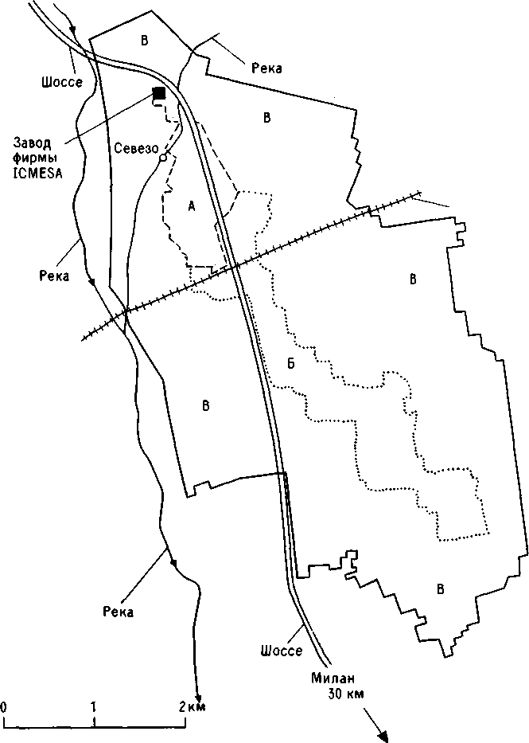

Рис. 15.11. План местности, зараженной при аварии 10 июля 1976 г. в Севезо (Италия) [Seveso,1978].

Раис [Rice, 1982] отмечает наличие более зараженного участка местности на юго-востоке от промышленной площадки. В работе [Coulston,1983] приводится ряд подробных карт, на которых отмечены размеры городской застройки, зоны заражения и уровень заражения в конкретных местах.

15.8.13.2. ЭВАКУАЦИЯ НАСЕЛЕНИЯ
Сразу после аварии эвакуация не проводилась. Зона А была выделена на основе результатов аварии лишь 24 июля (авария произошла 10 июля) и площадь ее первоначально равнялась 0,15 км². После этого было принято решение провести эвакуацию, а территорию объявить закрытой. К 26 июля было эвакуировано 225 чел. Впоследствии площадь зоны несколько раз уточнялась, и к концу августа она составила 1,08 км², к этому моменту было эвакуировано уже 730 чел. Когда была выявлена зона Б, было решено обойтись без общей эвакуации, кроме маленьких детей и беременных женщин (ранние стадии), и вести соответствующие наблюдения. Постоянно проводился контроль за продуктами питания и водой. Зона В ("зона внимания") использовалась как буфер. Нет сомнений в том, что медлительность как администрации компании, так и местных властей привела к значительному увеличению числа заболевших хлоракне.

15.8.13.3. ВОЗДЕЙСТВИЕ ДИОКСИНА НА РАСТИТЕЛЬНОСТЬ
Растительность имела видимые повреждения в очаге аварии вокруг
предприятия. По-видимому, это связано с воздействием едких веществ, выброшенных вместе с диоксином. Это подтверждается тем, что случаи повреждений диоксином растений неизвестны. Можно предположить, что диоксин вместе с другими веществами находился в виде твердых и жидких аэрозолей, которые попадали на растения. Несмотря на то что в это время обычно стоит теплая и сухая погода, в середине августа прошли сильные дожди, что привело к попаданию диоксина в почву. Остальные компоненты - вещества фенольного и основного характера - растворились в дождевой воде и были унесены потоками, а диоксин остался в почве, так как он очень прочно механически связывается с частицами грунта. Согласно отчету [Seveso,1978], образцы, взятые через год, показали, что концентрация диоксина в почве сильно уменьшается с увеличением глубины отбора пробы. На глубине более 20 см проба на диоксин давала отрицательный результат.

15.8.13.4. КОЛИЧЕСТВО ДИОКСИНА, ПОПАВШЕГО НА
МЕСТНОСТЬ
Количество попавшего на местность диоксина можно рассчитать на основе
суммарного количества химических веществ по данным анализов в каждой зоне и по средней концентрации в зоне. Таким образом, получаем для зон А и Б 240 и 8 г соответственно. Вычислить точно количество диоксина для зоны В на основе имеющихся данных не представляется возможным, однако, по нашему мнению, это количество крайне мало и суммарное количество диоксина около 250 г практически очень близко к истине. Делались попытки рассчитать суммарное количество выброшенного из реактора диоксина по сравнению с количеством диоксина, попавшего на местность; Раис [Rice,1982] оценивает его в 1,75 кг.
В последней работе также представлены данные по расчету высоты и ширины струи и выделены зоны с одинаковой концентрацией. Эти результаты достаточно хорошо совпадают с реальными наблюдениями.

15.8.14. ВОПРОСЫ ОЧИСТКИ ЗАРАЖЕННОЙ ТЕРРИТОРИИ
На основе приведенных выше физико-химических свойств диоксина можно предположить, что это вещество тяжело поддается дегазации. Диоксин термически стабилен до 700°С, химически довольно инертен, практически нерастворим. Очень медленно происходит разложение диоксина под действием микробов в почве, и согласно [Rice,1982], не известны способы ускорения этого процесса.
Автор цитируемой работы предложил построить специальную печь для сжигания при 1200°С зерновых культур, сена и т. п., которые были заражены. Однако этот план не был реализован, так как местное население ему воспротивилось.
Много надежд возлагалось на способ очистки, основанный на разложении диоксина под действием солнечного света в присутствии какого-либо вещества, являющегося донором водорода. Наиболее подходящим донором водорода, который можно без всяких опасений выпрыскивать на растительность, оказалось оливковое масло. К сожалению, несмотря на то, что полевые испытания показали эффективность такого метода, использовать этот способ для очистки было уже поздно.
Научные аспекты разложения диоксина под действием ультрафиолетового излучения обсуждаются в работе [Coulston,1983]. Там же отмечается, что диоксин быстро разлагается путем специальной обработки его в растворе тетраоксида рутения в тетрахлориде углерода. Однако, как указывают авторы, этот путь не подходит для очистки почвы.

15.8.15. ВЫВОДЫ ОБЩЕГО ХАРАКТЕРА
Несмотря на то, что случай в Севезо получил широкую известность во всем мире, необходимо отметить, что в результате этой аварии никто не погиб и все пострадавшие выздоровели без последствий.
Выброшенный диоксин оказался стерилизующим агентом для сельскохозяйственных культур на площади в 4 км² на период, измеряемый годами. В ходе ликвидации последствий не было найдено удовлетворительного способа для очистки местности от диоксина. Во многих работах авария связывалась с получением и использованием гербицида 2,4,5-Т, однако завод в Севезо не занимался выпуском этого продукта.
Хотя администрация компании подвергалась сильной критике за то, что не смогла предусмотреть возможность возникновения неконтролируемой реакции, потребовались годы, чтобы понять возможный механизм протекания такой реакции. Использование сильно перегретого пара в системе обогрева привело, по-видимому, к прогреву верхнего слоя конечной смеси в реакторе до температуры, при которой началась неконтролируемая реакция. Однако механизм этого процесса к настоящему времени не выяснен. Бели хотя бы одна из мер предосторожности была бы принята, авария могла не произойти.
В ходе официального расследования все внимание было сосредоточено на коммерческих, химических и токсикологических аспектах аварии, в то время как вопросы инженерного оформления, особенно химико-технологические, были практически упущены. Вследствие этого оказалась упущенной возможность выяснения действительной причины возникновения неконтролируемой реакции.
В ходе официального расследования администрация компании и местные
власти правильно критиковались за длительную задержку с эвакуацией населения, которая привела к увеличению числа пострадавших как от ожогов, так и от хлоракне.
15.9. МЕТИЛИЗОЦИАНАТ
15.9.1. ВВЕДЕНИЕ
Утечка паров метилизоцианата (МИЦ) стала причиной катастрофы в Бхопале (Индия) 3 декабря 1984 г., унесшей 3 тыс. жизней и приведшей к заболеванию более 200 тыс. человек. Эта авария, описание которой приводится ниже, самая крупная за всю историю развития мировой промышленности. Автор считает необходимым уделить этой аварии определенное место в данной книге из-за широкого внимания мировой общественности к этому случаю.
Отметим, что к моменту написания данной работы судебное разбирательство аварии не было закончено, и это в определенной степени ограничивает возможности обсуждения причин и обстоятельств аварии.

15.9.2. ПРОМЫШЛЕННОЕ ЗНАЧЕНИЕ МЕТИЛИЗОЦИАНАТА
Метилизоцианаты (МИЦ) получают в две стадии из достаточно доступного исходного сырья - фосгена и монометиламина:
CH₃NH₂ + СОС₁₂ CH₃NHCOC1 + HCl + Q (I стадия)
CH₃NHCOC1 CH₃NCO + HCl (II стадия)
Промежуточным продуктом в этом процессе является СН₃МНСОС1 (метилкарбамоилхлорид). В основном МИЦ используется в получении инсектицида севина (1-нафтил-Н-метилкарбамат). Севин значительно менее токсичен для людей и животных, чем, например, паратион, и значительно менее устойчив, чем ДДТ. В середине 70-х годов в США ежегодное производство МИЦ составляло 12-14 тыс. т, а производство севина - около 24 тыс. т. Именно севин являлся конечным продуктом на заводе в Бхопале, где, согласно работе [Worthy, 1985], объем производства был в 10 раз меньше по сравнению с объемом производства на американском предприятии той же компании.

15.9.3. ФИЗИЧЕСКИЕ СВОЙСТВА МЕТИЛИЗОЦИАНАТА
Метилизоцианат CH₃NCO имеет молекулярную массу 57, он в два раза тяжелее воздуха. Температура кипения при атмосферном давлении около 39°С. Это высоколетучая жидкость при комнатной температуре; МИЦ не может существовать в виде сжиженного газа при атмосферном давлении.
МИЦ взаимодействует с водой в присутствии кислот, щелочей, железа, олова, меди и их солей; способен к полимеризации с образованием димеров, тримеров. или полимеров с большей длиной цепи [Kirk-Othmer,1981].

15.9.4. ТОКСИЧЕСКИЕ СВОЙСТВА МЕТИЛИЗОЦИАНАТА
Малое количество информации в открытой литературе по однократному отравлению МИЦ до катастрофы в Бхопале свидетельствует о том, что аварий с летальными исходами от воздействия МИЦ ранее не было. Согласно [Dagani,1985], одной из причин недостаточного количества экспериментов на животных по воздействию МИЦ являлись серьезные неприятности даже от малейших утечек. Мало что изменилось в этом вопросе и теперь, после аварии в Бхопале. Например, в работе [UCC.1985], которая является официальным отчетом компании Union Carbide по аварии в Бхопале, информация по этому вопросу отсутствует полностью. Также нет информации в работе [Browning,1985], на которую мы будем еще ссылаться. Однако такая информация в большей или меньшей степени, несомненно, существовала до аварии в Бхопале, и именно из нее следовало, что МИЦ при ингаляционном отравлении приводит к очень серьезным последствиям. Основным производителям и потребителям этого вещества следовало заранее провести специальные токсикологические исследования на случай крупной аварии.
В табл. 15.7 приведена часть информации по токсичности МИЦ, известная до Бхопала, в сравнении с тремя другими веществами (газами), токсические свойства которых хорошо известны. Из таблицы видно, что ПДК МИЦ значительно ниже, чем у трех других веществ; он более опасен для жизни и здоровья людей, чем два других вещества; имеет наиболее низкую зафиксированную концентрацию, вызвавшую летальный исход, и самое низкое значение LC5Q- Лишь при кожно-резорбтивном отравлении МИЦ считается умеренно токсичным. Возможно даже, что концентрации, опасные для жизни и здоровья, указанные в табл. 15.7, несколько завышены. В работе [Dagani,1985] приводятся результаты экспериментов на добровольцах, проведенных в ФРГ: ощущение раздражения возникало в период 1-5 мин при концентрации 2 млн⁻¹, а такое же по времени воздействие при концентрации 21 млн⁻¹ было непереносимым.
Несмотря на то, что данные по токсичности веществ не всегда однозначны, представляется очень важным, что из 480 веществ, для которых указаны предельные концентрации при однократном воздействии и ПДК, в сборнике [H&SE.1984] только 10 веществ - сильных металлических ядов имеют более низкие пределы.
Известно, что МИЦ вызывает быстрый отек легких, воздействует на глаза, желудок, печень и кожу. Последствия хронического отравления (некоторые из них необратимые) достаточно известны, в то время как об отложенных последствиях мало что известно. Однако Дагани [Dagani,1985] утверждает, что МИЦ не оказывает канцерогенного или мутагенного воздействия.
Автор работы [Browning,1985], который с 1976 г. был вице-президентом компании Union Carbide по вопросам безопасности и охраны здоровья и окружающей среды, утверждает: "Отложенные последствия воздействия МИЦ на человека подробно не изучались... До трагедии в Бхопале известны были случаи, когда люди подвергались воздействиям очень малых количеств МИЦ. По их свидетельствам газ обладал раздражающим действием, но они самостоятельно покидали зараженную зону. Воздействия концентраций такого высокого уровня, какой был в Бхопале, ранее не происходило..." Однако газета "Нью-Йорк таймс" от 30 января 1985 г. утверждает, что в специальном руководстве, подготовленном компанией Union Carbide для администрации предприятия в Бхопале, указывается, что МИЦ "может вызвать отек легких со смертельным исходом".
В работе [Waite,1985] говорится, что МИЦ в 2 - 5 раз токсичнее фосгена. Автор настоящей книги полагает, что до получения более надежных данных можно считать, что МИЦ в 25 - 30 раз токсичнее хлора. В цитируемой работе отмечается способность МИЦ взаимодействовать с парами воды, находящимися в воздухе, но ничего не говорится о кинетике этого процесса, данных по которому, очевидно, нет
ТАБЛИЦА 15.7.Сопоставление характеристик токсичности
Метилизоционата (МИЦ) и других опасных веществ.

Характери  стика  токсичности | Вещества
Характери  стика  токсичности | МИЦ | Фосген | Хлор | Циановодород
ПДК^{а}, млн⁻¹ | 0,013^{Г} | 0,1 | 1,0 | 10
ОК^{б}. млн⁻¹ | 20 | 2 | 30 | 50
LD₅₀,^{б} мг/кг | 71(крысы) 120 (мыши) | - | - | 3,7
LCtL₅₀,^{B}  млн⁻¹∙ мин | 1050(мыши) | 200(свинки) 1500(крысы) 2400(собаки) | 2500 (крысы)  24000 (собаки)  26190 (человек) | 2000 (человек) 7200 (человек) 1000 (животные)
LCt₅₀^{в}  Млн⁻¹∙ мин | 1200(крысы) | ? | 8220 (мыши)  17580(крысы)  12000(человек) ^{Д} | 19380 (мыши)  29040 (крысы)
а) Данные заимствованы из работы [H&SE.1984].
б) Данные заимствованы из работы [NIOSH.1978].
в) Данные заимствованы из работы [NIOSH.1982].
г) Значение ПДК получено на основании данных из работы [H&SE,1984],с учетом относительной токсичности МИЦ.
д) Данные зимствованы из работы [IChemE,1985a]. Перевод некоторых значений из мг/м³ в в млн⁻¹ сделан автором.
Определение используемых в таблице характеристик дано в приложении I. ПДК - предельно допустимая концентрация, LD₅₀ - средняя смертельная кожно-резорбтивная токсодоза, LCtL₅₀- средняя смертельная ингаляционная токсодоза (наименьшее из опубликованных в литературе значений), LCt5o-средняя смертельная ингаляционная токсодоза.
ОК - наибольшее значение концентрации облака токсичного вещества, нахождение в котором в течение не более 30 мин не приводит к необратимым изменениям в организме человека (английская аббревиатура - IDLH. - Перев.).

в литературе. Следует иметь в виду, что в жидкой фазе реакция между МИЦ и водой идет весьма медленно в отсутствие катализаторов, и вряд ли реакция в, газовой фазе при той же температуре, когда концентрация реагентов значительно ниже, будет протекать заметно быстрее. Возможно, до Бхопала считалось, что реакция МИЦ с атмосферной влагой в случае утечки сведет на нет или сильно ослабит токсические свойства МИЦ. Среднее время существования молекулы МИЦ в облаке паров, образовавшихся в Бхопале, составляло, по-видимому, около 2 мин. Однако в упоминавшейся ранее работе [Browning,1985] почти нигде не отмечается, что пары воды в воздухе сильно ослабляют раздражающее действие МИЦ. Тем не менее, в работе [Dagani,1985] утверждается, что взаимодействие МИЦ с влагой воздуха вызывало трудности при проведении экспериментов на животных.

15.9.5. АВАРИЯ 3 ДЕКАБРЯ 1984 г. В БХОПАЛЕ (ИНДИЯ)
15.9.5.1. ОБЩЕЕ ОПИСАНИЕ АВАРИИ
Население Бхопала составляло около 800 тыс. чел. Завод, где произошла утечка МИЦ, принадлежал компании Union Carbide India Ltd (UCI), основная часть акций которой принадлежит компании Union Carbide Corporation of Danbury (UCC) (шт. Коннектикут, США). UCC принадлежало 50,9% акций, и эта компания имела своих представителей в Совете директоров UCI. Завод выпускал инсектицид севин. Повседневные производственные вопросы находились в ведении индийского руководства. Согласно отчету [UCC.1985], первое событие аварии было отмечено в 23.00 в воскресенье, 2 декабря 1984 г. Давление внутри резервуара № 610, содержавшего около 41 т МИЦ, повысилось примерно за сорок минут с 13 КПА до 66 КПа. В 00.15 поступило сообщение о том, что происходит утечка МИЦ и давление в резервуаре достигло 0,2 МПа. Затем давление начало подниматься очень быстро и через короткое время превысило допустимое значение, т. е. стало больше 0,375 МПа. Сработал предохранительный клапан. Было слышно, как треснуло бетонное основание резервуара. Оператор включил скруббер с гидроксидом натрия, однако приборы не показали, что гидроксид натрия начал циркулировать по скрубберу. На площадке завода были замечены пары МИЦ в воздухе, из предохранительного клапана продолжала бить струя пара. В отчете [UCC.1985] указано, что предохранительный клапан закрылся в период от 01.30 до 02.30. Температура содержимого резервуара №610 не регламентировалась. Газета "Нью-Йорк тайме" от 30 января 1985 г. утверждает, что графы для температуры просто не было в журнале регистрации параметров. Согласно этой же газете, в 00.45 температура в резервуаре превысила допустимые пределы, т. е. стала выше 25°С. Согласно свидетельству одного из представителей администрации компании, в 05.30 стенка резервуара №610 была горячей на ощупь, т. е. имела температуру 45 - 60°С. На место аварии было вызвано пожарное подразделение. Оно попыталось подать водяную завесу на верхнюю часть скруббера (высота примерно 30 м), из которого била струя высотой 3 м. Были утверждения о том, что у пожарных машин не хватало мощности, чтобы подать воду на такую высоту. Однако, как сообщает [UCC.1985], последующие испытания показали, что мощности для подачи воды на такую высоту хватало. С учетом скорости массопереноса такие испытания носили, на наш взгляд, в основном "косметический" характер.
Для того чтобы понять, что произошло за пределами площадки предприятия, надо воспользоваться другими источниками, так как отчет [UCC.1985] не описывает всех токсических свойств МИЦ и воздействия МИЦ на окрестных жителей. Автор настоящей книги черпал сведения по этому вопросу из газеты "Нью-Йорк тайме "[NYT.1985] и сообщений телевидения Великобритании. Отметим, что многие сообщения в значительной степени часто повторяли друг друга. Поскольку авария произошла ночью, окрестное население находилось в постелях, и считается, что многие умерли не проснувшись. Окружавшие площадку завода дома были примитивными легкими конструкциями и не обеспечивали надежной защиты от распространявшегося газа. Плотность населения составляла, согласно работе [Slater,1985], 25 тыс.чел./км², что примерно в 6 раз превышает плотность населения в городах Великобритании. Несомненно, что вокруг завода плотность населения была выше. В статье [Dagani,1985] указывается, что те, кто жили не в трущобах, а в нормальных домах, особенно имевших более одного этажа, избежали самых тяжких последствий. Во время аварии для защиты органов дыхания люди использовали мокрые тряпки, что оказалось достаточно эффективным.
В скором времени все местные больницы были переполнены пострадавшими, а медицинский персонал не знал причину отравления и не имел понятия, как лечить людей. "Нью-Йорк таймс" обвиняет администрацию предприятия в том, что она не смогла вовремя предупредить население об опасности и организовать взаимодействие с местными властями, ответственными за действия в чрезвычайных ситуациях. Следует отметить, что в то время в Бхопале не было закона о действиях в чрезвычайных ситуациях. В странах ЕЭС в момент написания данной книги такие законодательные акты уже входили в силу. Лечение пострадавших было осложнено тем обстоятельством, что анализ крови пострадавших показал высокий уровень содержания цианида в крови. По мнению местных врачей, правильным лечением в данном случае было применение тиосульфата натрия, который используется в качестве средства первой помощи при отравлениях циановодородом. Дагани [Dagani,1985] утверждает, что такой способ лечения применялся в феврале 1985 г., а в английском телевизионном фильме говорится, что и через год после аварии лечение не изменилось. Дагани указывает, что американские врачи весьма скептически относятся к этому диагнозу.
Число погибших и пострадавших точно не известно и, может быть, никогда не будет известно. "Нью-Йорк таймс" приводит такие цифры: число погибших -2 тыс. чел., пострадавших - 200 тыс. чел. Слейтер [Slater,1985] оценивает число погибших в 2 - 10 тыс. По другим источникам: 2 - 5 тыс. [Kharbanda,1985]; 5 тыс. погибших и 10 тыс. пострадавших [Worthy,1985]. На рис. 15.12 представлены план территории, подвергшейся воздействию МИЦ, и протяженность газового облака.

15.9.5.2. ТЕХНОЛОГИЧЕСКИЙ ПРОЦЕСС
На заводе существовало пять различных производств: установки по получению МИЦ, фосгена, севина (из МИЦ), а-нафтола (один из реагентов при получении севина) и окончательного получения пестицида. Предпоследняя установка находилась в нерабочем состоянии в момент аварии. Четыре участка в аварии никак не участвовали и в дальнейшем обсуждаться не будут. Как отмечалось ранее, производство МИЦ является двухстадийным процессом, блок-схема технологического процесса представлена на рис. 15.13. Согласно [UCC.1985], доставка монометиламина на завод осуществлялась в автоцистернах. Монометиламин на первой стадии реагировал с фосгеном в паровой фазе, образуя метилкарбамоилхлорид (МКХ) и хлороводород. После обработки МКХ хлороформом продукт очищали от непрореагировавшего фосгена, который вспоследствии возвращался обратно в технологический процесс. Очищенный МКХ на второй стадии подвергался пиролизу, в результате чего образовывался неочищенный МИЦ. После этого проводилась перегонка, и чистый МИЦ поступал в один из трех резервуаров, выполненных из нержавеющей стали. В одном из этих резервуаров, а именно в резервуаре №610, и началась неконтролируемая реакция.

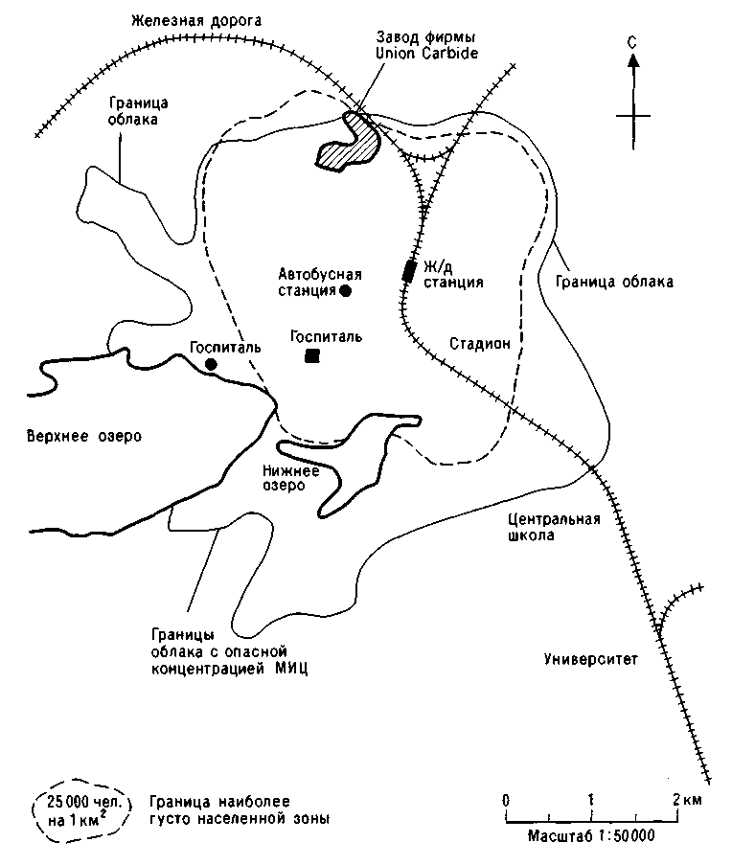
Рис. 15.12. План местности, зараженной при аварии 3 декабря 1984 г. в Бхопале (Индия).
Резервуар №610, схема которого представлена на рис. 15.14, имел следующие размеры: объем около 57 м³, высота 13м, диаметр 2,43 м. Расчетное давление 0,272 МПа, при гидравлических испытаниях резервуар выдерживал давление в 0,4 МПа. Резервуар был установлен на земле в бетонной опалубке. На крыше резервуара находились предохранительный клапан и разрывной диск, между которыми был установлен манометр. К резервуару была подведена линия подачи сухого высокочистого азота.

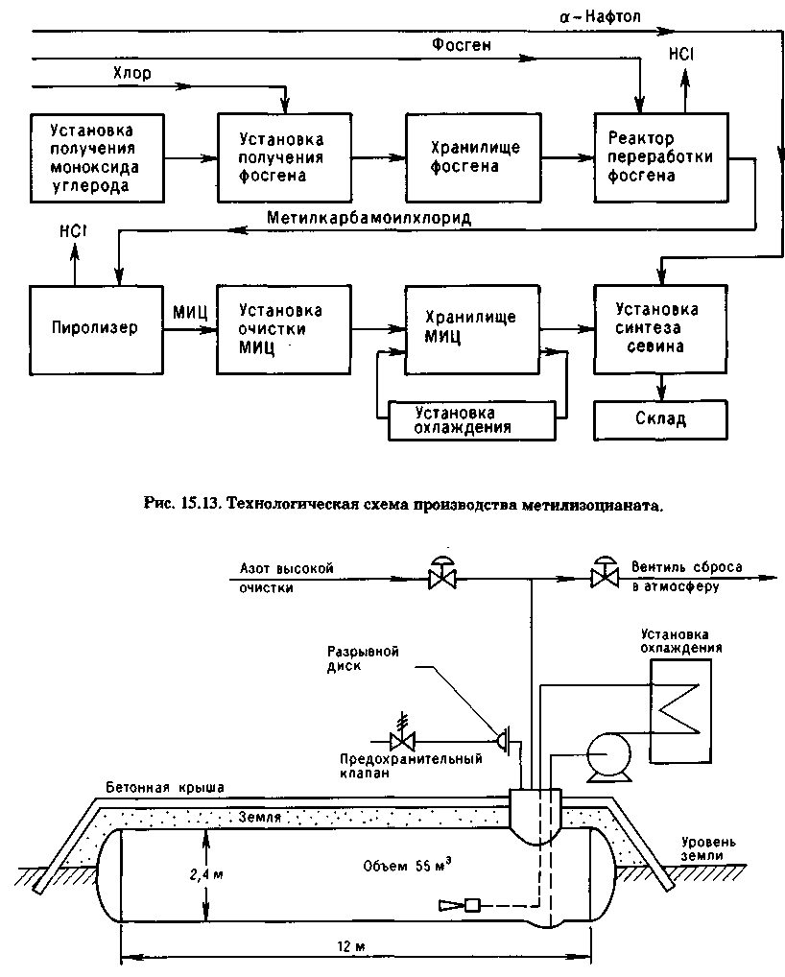
Рис. 15.14. Схема резервуара № 610.
Внутри резервуара осуществлялась постоянная циркуляция содержимого через теплообменник, где происходило охлаждение МИЦ за счет хладагента- хлороформа, поступавшего с рефрижераторной установки. Хлороформ использовался в качестве хладагента для предотвращения попадания воды (из системы охлаждения) в резервуар.
На предохранительном клапане размещался скруббер, где пары МИЦ должны были омыляться гидроксидом натрия. Таким образом, оставшийся после очистки резервуара или какой-либо другой операции газ, который мог содержать нерастворенный МИЦ, выбрасывался в атмосферу через 30-метровую трубу. Газ, прошедший через скруббер, мог также быть направлен на факельное устройство высотой в 30 м. По-видимому, существовал дополнительный прямой путь движения газа через дыхательный клапан на факельное устройство.
Таким образом, по-видимому, существовало три системы защиты от выброса МИЦ в атмосферу. Первая система защиты - это система охлаждения, которая должна была затормозить течение экзотермической реакции и дать время на принятие экстренных мер. Вторая - это скруббер, где МИЦ омылялся щелочью до сложного эфира с образованием нелетучего изоцианата натрия и относительно безопасного метанола. Третья - это факельное устройство, где МИЦ должен был окислиться (сгореть) до безопасных газообразных веществ. Однако, как будет показано ниже, ни одна из этих систем защиты не сработала.

15.9.5.3. РАССЛЕДОВАНИЕ ПРИЧИНЫ АВАРИИ
Сразу же после аварии компания Union Carbide Corporation послала в Бхопал группу из семи инженеров и ученых, которая прибыла в Индию 6 декабря и находилась там в течение 24 дней. Так как индийское правительство проводило свое собственное расследование, то существовали определенные трудности в работе группы Union Carbide Corporation: например, члены этой группы не могли опросить всех, кого они хотели услышать. Отчет [UCC.1985], который был представлен на пресс-конференции в марте 1985 г., в основном построен на результатах осмотра резервуара №610 и оценок количества оставшегося в резервуаре вещества и его химического состава. В этом же докладе представлены гипотезы по поводу возникновения неконтролируемой реакции, которая, как считается, привела к закипанию МИЦ в резервуаре. Группа специалистов также выполнила задание по уничтожению оставшихся запасов МИЦ на предприятии.
По оценкам группы Union Carbide Corporation в резервуаре оставалось 5 -10 т вещества. Таким образом, из 41 т первоначального содержимого 30 - 35 т МИЦ, продуктов разложения МИЦ (газов) и, возможно, некоторых жидкостей и твердых веществ было выброшено в атмосферу через предохранительный клапан. Члены группы отобрали две пробы из оставшегося в резервуаре твердого содержимого. Результаты анализа этих проб дали следующую картину: крайне малые количества МИЦ и воды, около 5% гидролизуемого хлора (т. е. хлора, не связанного с углеродом, входящего в основном в хлорзамещенные амины), следы железа, хрома и никеля (отношение этих элементов примерно совпадало с отношением, в котором они находятся в металле резервуара). Не было обнаружено натрия.
Основным компонентом образца, взятого для анализа (около половины объема), был тример метилизоцианата. Также обнаружены значительные количества диметилизоцианурата, который получается в результате реакции метилизоцианата с изоциановой кислотой.
Очень важно, что при анализе были обнаружены такие вещества, как хлорзамещенные метиламины, диметилмочевина и триметилбиурет, в количестве более 10%. Эти вещества в данном случае могли образоваться только в результате реакции МИЦ с водой. Лабораторные эксперименты по воспроизведению такой реакции привели членов группы к заключению, что в резервуар попало 500 -1000 кг воды. Эти значения были получены на основе стехиометрических соотношений, поскольку вода в реакции выступает как реагент в отличие от случаев, когда очень малые количества воды играют роль катализатора.
Была выдвинута гипотеза, что вода, попавшая в резервуар случайно или введенная с целью саботажа, стала реагировать с МИЦ с образованием монометиламина и диоксида углерода; это привело к повышению давления в резервуаре. Так как ранее не была выполнена очистка МИЦ в результате отказа дистиллятора, в резервуаре, по мнению группы Union Carbide Corporation, также находилось 750 -1500 кг хлороформа. Из-за него увеличилась скорость коррозии стенок резервуара при повышении температуры содержимого, вызванном тепловым эффектом реакции полимеризации МИЦ. Согласно работе [Worthy, 1985], тепловой эффект гидролиза или полимеризации МИЦ составляет 1250 - 1360 КДж/кг.

15.9.5.4. ПОЧЕМУ НЕ СРАБОТАЛИ СИСТЕМЫ ЗАЩИТЫ?
В работе [UCC,1985a] Р. Ван Минен, председатель группы экспертов, побывавшей в Индии, признал, что система охлаждения была отключена в течение 6 месяцев перед аварией. Однако объяснений этому факту не приводится. Тем не менее, в работе [URG.1985], выполненной индийскими специалистами по заказу профсоюзов, выдвинуто предположение, что это было сделано с целью уменьшения текущих затрат завода. Хотя такие отключения системы охлаждения случались и ранее, они делались в нарушение правил безопасности, принятых материнской компанией, где подчеркивается важность хранения МИЦ при температуре О °С. Очевидно, что без охлаждения температура МИЦ будет близка к температуре окружающей среды, которая в июле в Бхопале может достигать 30 °С. В газете "Нью-Йорк тайме" утверждается, что система оповещения о превышении допустимого значения температуры, установленная на резервуаре для контроля эффективности охлаждения, была просто демонтирована, когда была отключена система охлаждения. Указывается также, что предыдущим летом отмечались случаи, когда температура содержимого превышала допустимый предел, т. е. 25°С. Таким образом, основная система защиты была в нерабочем состоянии. Противоречива информация по поводу того, находился ли в рабочем состоянии скруббер. Когда на следующий день после аварии было проведено испытание работы скруббера, насос работал абсолютно нормально, и возникло мнение, что расходомер во время аварии был заблокирован и поэтому на нем не было показаний о работе скруббера. На следующее утро стенка скруббера оказалась горячей, следовательно, происходил процесс абсорбции. Однако неизвестно количество гидроксида натрия ни до, ни после аварии. Судя по размерам скруббера, представляется сомнительным, чтобы он мог "справиться" примерно с 15 т МИЦ в час. Можно предположить, что скруббер был рассчитан на небольшие количества МИЦ, т. е. на допустимые утечки в ходе обычных технологических операций, а не крупную аварию. Скорость утечки во время аварии была примерно 4 кг/с. При атмосферном давлении и, скажем, 50°С это составляло 1,85 м³/с. По данным [UCC.1985] скруббер имел диаметр 1,7м и поперечное сечение 2,26 м². Тогда скорость прохождения газа через пустой скруббер составляет 0,8 м/с. Несмотря на то, что это значение достаточно велико, оно, по-видимому, не является чрезмерным, поскольку скорость в значительной степени зависит от размеров гранул наполнителя (седла Берля), которыми был заполнен скруббер. Однако более сильное влияние на скорость продувки для систем, в которых происходит химическая реакция (особенно если это медленная реакция омыления), оказывают коэффициенты массообмена. Тем не менее, независимо от причины скруббер во время аварии не выполнил своих функций как система защиты. Отметим, что наличие прямого сброса со скруббера на факел служит в определенной степени хотя и косвенным, но подтверждением того, что мощности одного скруббера для защиты в случае аварии не хватало.
Последняя система защиты - факельное устройство в момент аварии находилось в нерабочем состоянии и по некоторым данным было частично разобрано.
15.9.5.5. КАКИМ ОБРАЗОМ ВОДА МОГЛА ПОПАСТЬ В
РЕЗЕРВУАР?
Хотя существует однозначное согласие среди специалистов, что вода попала в резервуар №610, неясно, каким образом это произошло. В докладе [UCC,1985] высказываются две версии. Первая - это то, что вода, использовавшаяся для промывки, попала в резервуар, пройдя через ряд, по-видимому, закрытых клапанов, что, естественно, невероятно. Вторая версия утверждает, что воду подали в резервуар специально с целью саботажа. В работе [Slater,1985] описывается возможный сценарий развития ситуации, в результате которой вода попала в резервуар: при попытке операторов переместить содержимое из резервуара № 610 (в этот момент в системе подачи воды находилось около 1 т воды) был открыт вентиль, через который вода была подана внутрь.

15.9.5.6. КОЛИЧЕСТВО И УРОВЕНЬ ПОДГОТОВКИ ПЕРСОНАЛА
В БХОПАЛЕ
В докладе индийских специалистов [URG.1985] сильно критикуется положение дел на заводе в Бхопале и одной из главных причин аварии указывается неоправданное уменьшение численности персонала. Технологический персонал смен, обслуживавший процесс получения МИЦ, был сокращен наполовину. Это привело к очень тяжелому моральному климату в коллективе: наиболее подготовленная часть персонала уволилась, а на оставшихся легла большая часть работы. На выполнение требований мер безопасности просто не хватало времени. Отмечается, что завод находился в тяжелейшем финансовом положении. Из работы [URG.1985] следует, что завод, где управление всеми процессами приводилось вручную, был укомплектован персоналом по нормам полностью автоматизированного завода. Подтверждение факта увольнения опытных работников можно найти в статье [Worthy,1985], где отмечается, что этот факт фигурировал в ходе совещания по безопасности, организованном в 1982 г. Union Carbide Corporation.

15.9.5.7.ОБЪЕМ ХРАНИМОГО МЕТИЛИЗОЦИАНАТА
По мнению автора настоящей книги, основной причиной катастрофы в Бхопале явился большой объем хранимого МИЦ. В проекте было заложено, что
МИЦ - один из самых токсичных химических реагентов, применяемых в промышленности, - должен храниться в количествах до 120 т в одной емкости. (Согласно нормам, принятым в странах ЕЭС, которые были сформулированы еще до Бхопала, МИЦ должен храниться в количествах до 1 т в одной емкости.) Была ли необходимость хранить МИЦ в таких объемах? Из статьи [Browning, 1985] следует, что Union Carbide Corporation нигде не отмечала, что МИЦ необходимо хранить в емкостях малых объемов. Из статьи [Worthy, 1985] следует, что первоначально в процессе получения севина не предусматривалось использование МИЦ. Там же сказано, что разработаны такие процессы, когда полученный МИЦ сразу же перерабатывался на следующей стадии (компания Bayerwerk) или когда максимальное количество МИЦ, используемого в технологическом процессе, равнялось 10 кг (компания La Porte).

15.9.6. ВЫВОДЫ ОБЩЕГО ХАРАКТЕРА
Несмотря на то, что МИЦ - одно из самых высокотоксичных веществ, применяемых в промышленности, опубликованных данных по его токсичности до аварии в Бхопале было очень мало. Та информация, которая по этому вопросу была опубликована, однозначно показывала, что МИЦ более токсичен, чем хлор, фосген и циановодород. Авария в Бхопале была самой тяжелой за всю историю развития промышленности. Причина аварии была связана с ошибкой, заложенной в проекте: в единичной емкости хранилось очень большое количество высокотоксичного вещества. Кроме того, администрация этого предприятия не имела представления о необходимости при работе с МИЦ поддержания в рабочем состоянии всех имеющихся систем обеспечения безопасности. Тяжелое экономическое положение предприятия также явилось одной из причин, по которой были отключены системы защиты.
Увеличению масштабов последствий способствовали следующие факторы: время суток, когда произошла авария, перенаселенность окрестностей предприятия, тип городской застройки- трущобы, в помещения которых легко проникал газ, нехватка медицинских учреждений и неподготовленность последних на случай крупной утечки МИЦ. Вопрос о числе погибших обсуждается в гл. 18.

